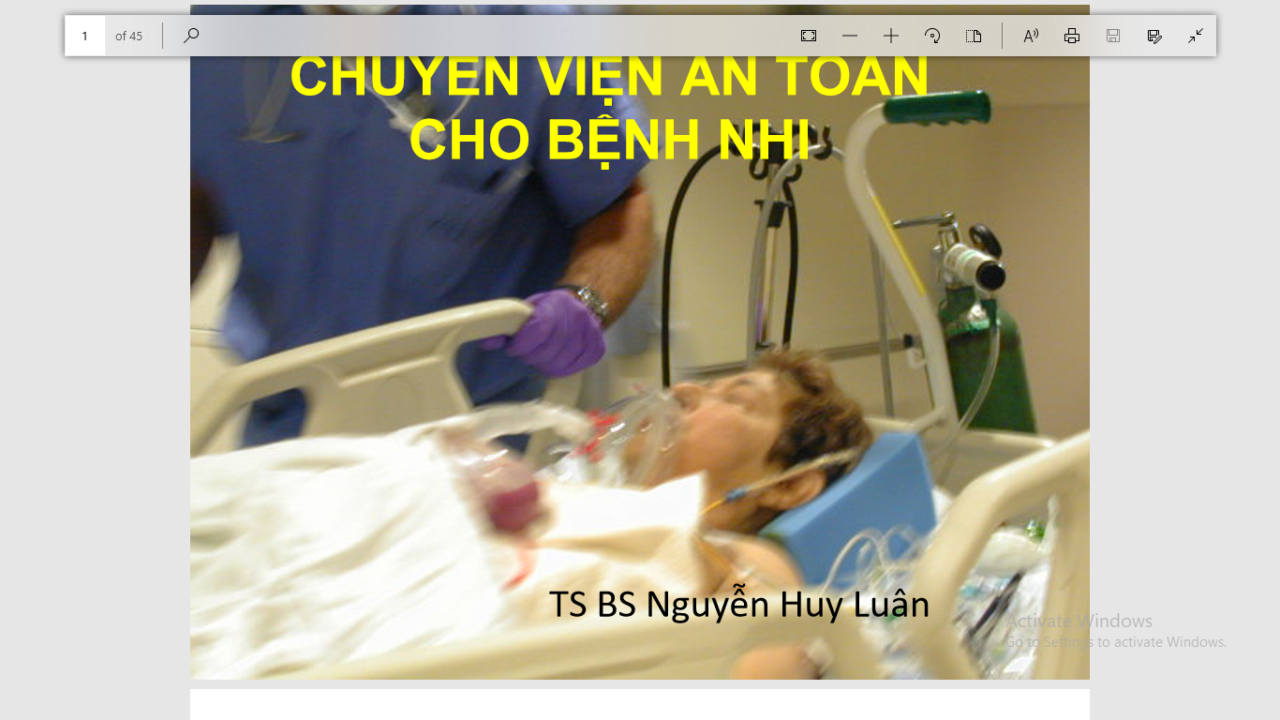

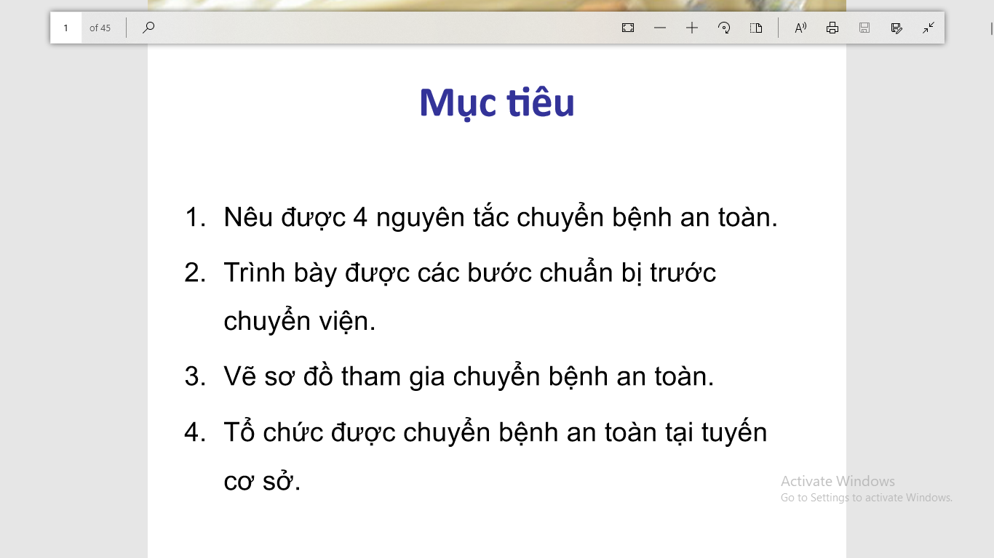

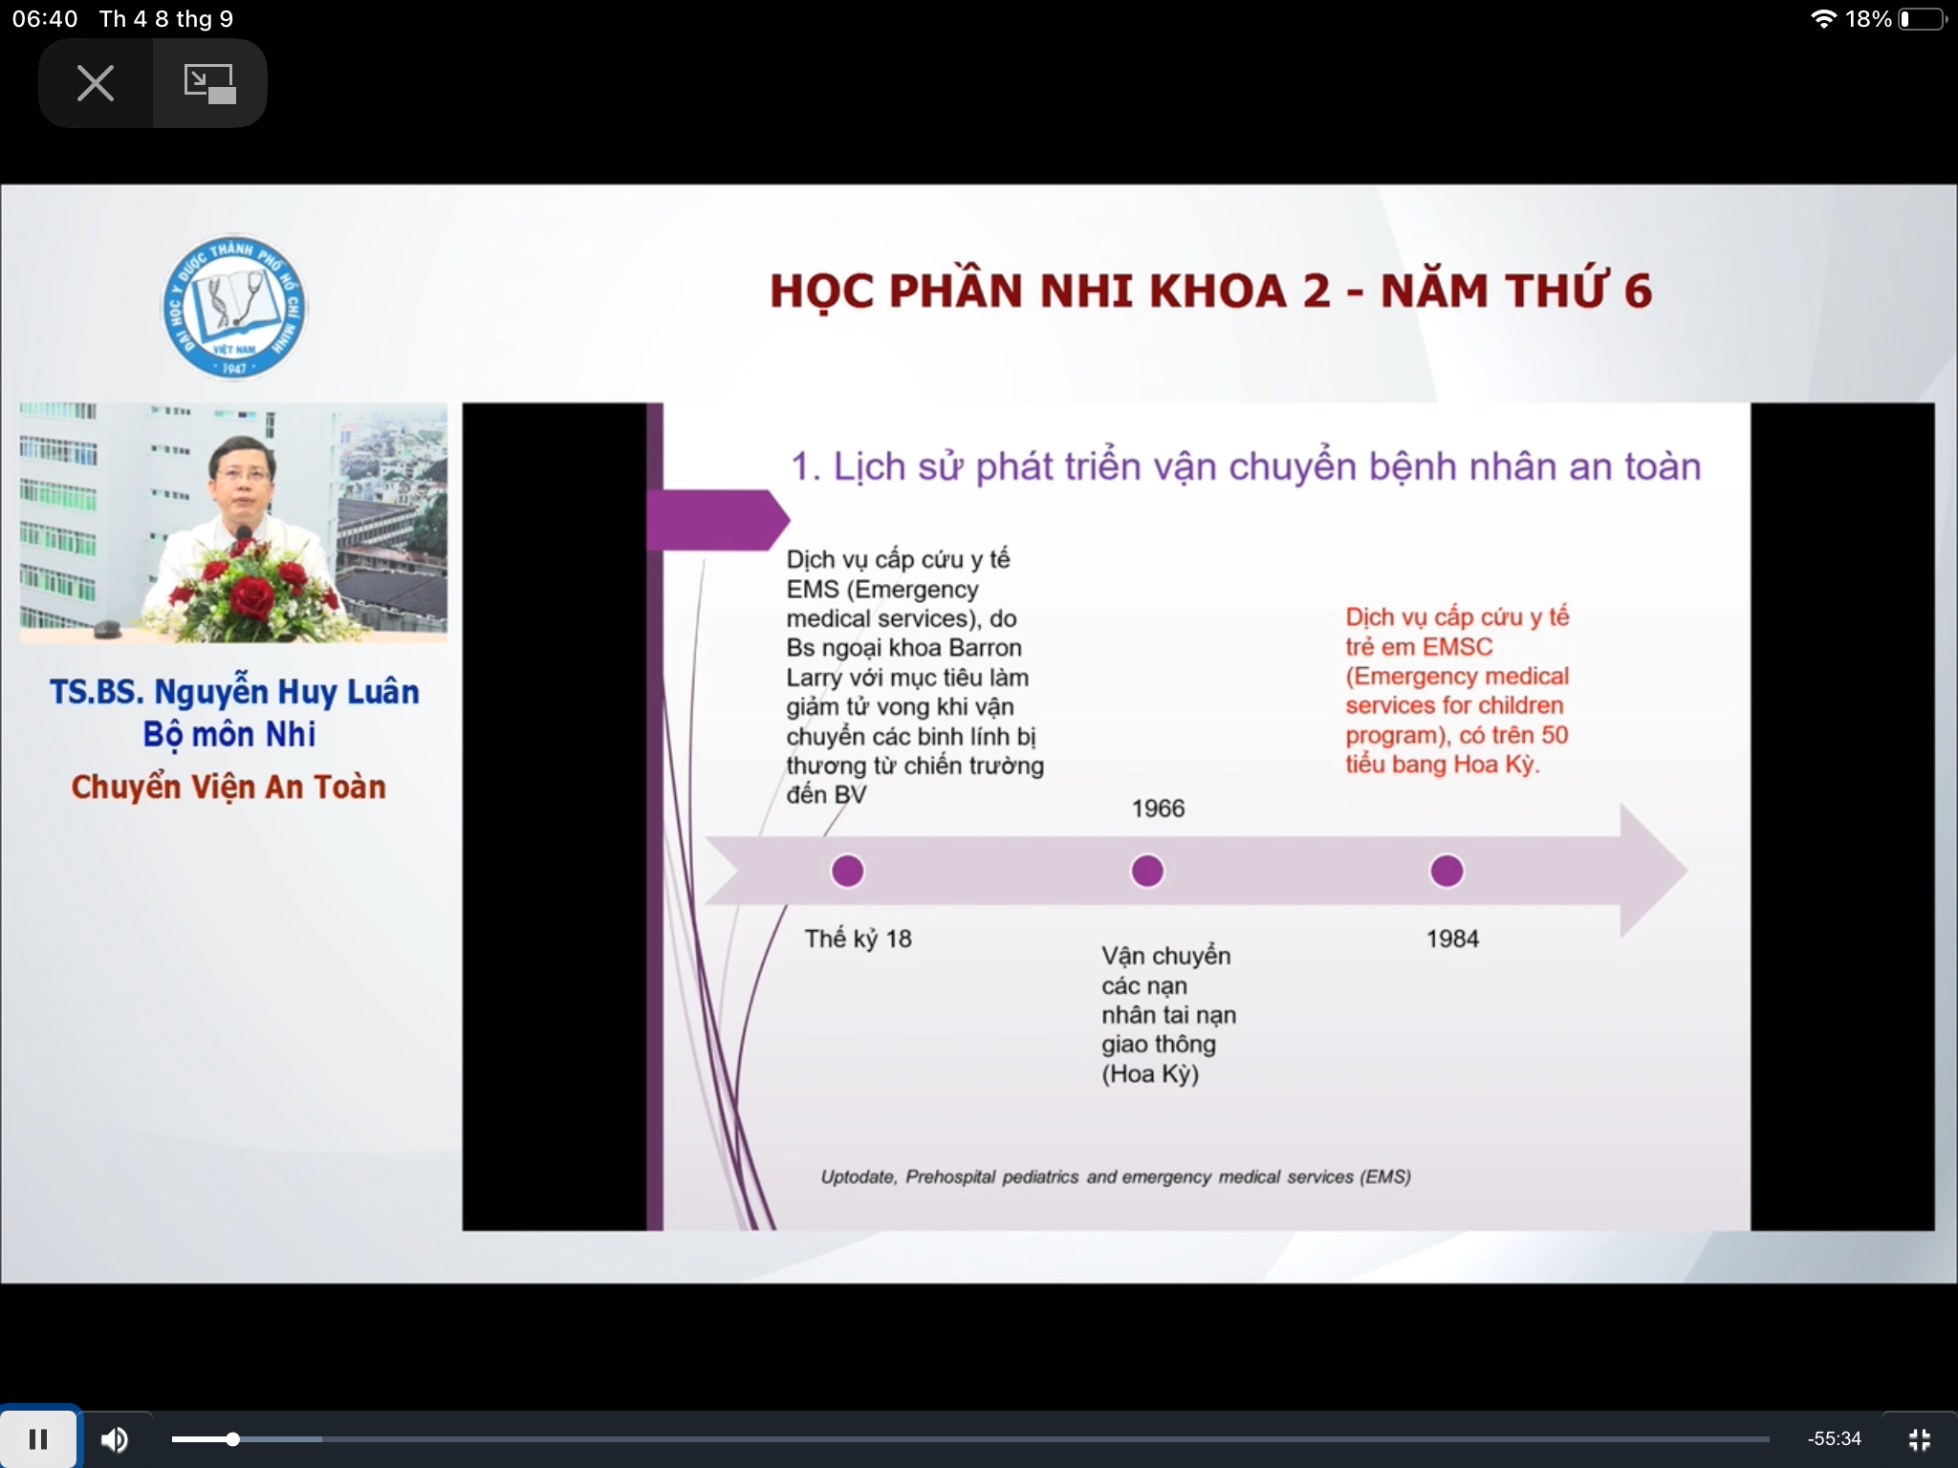

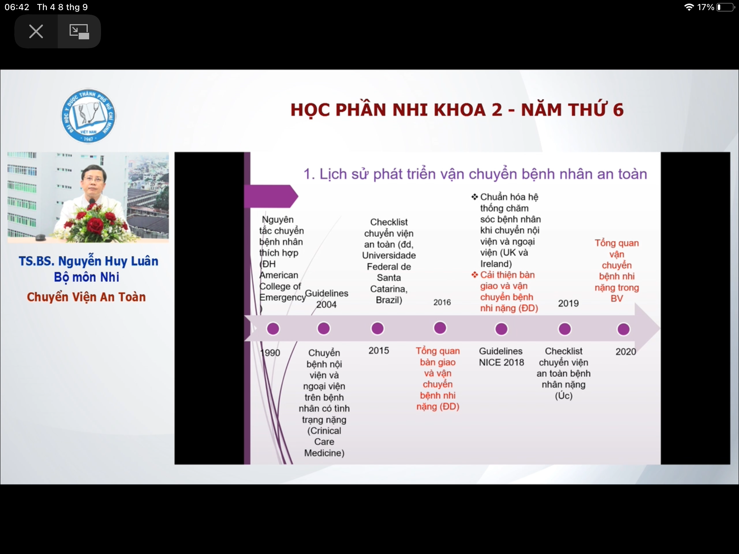

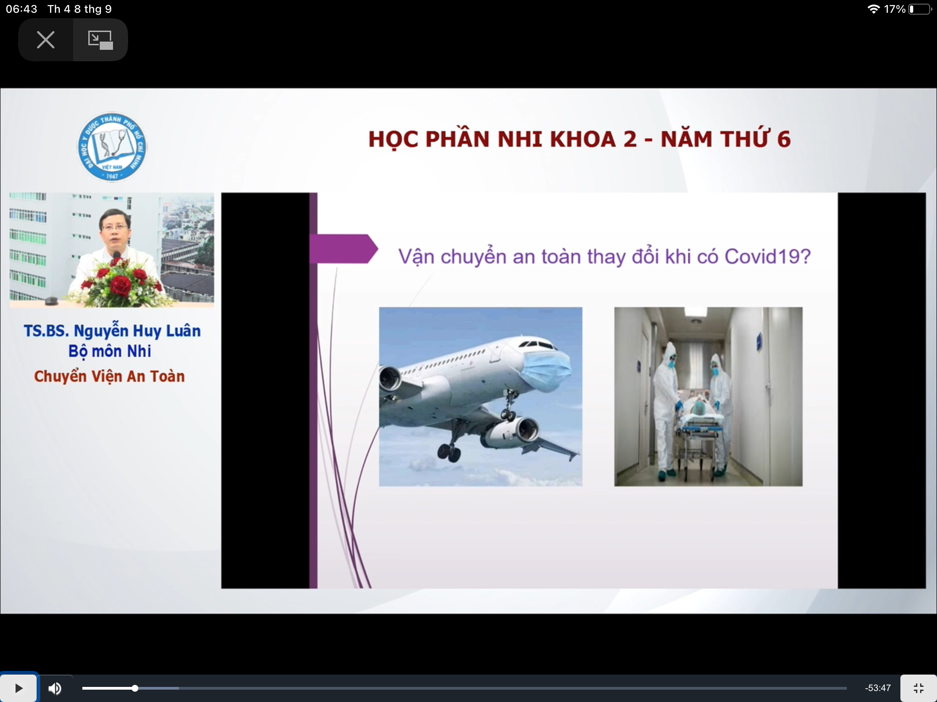

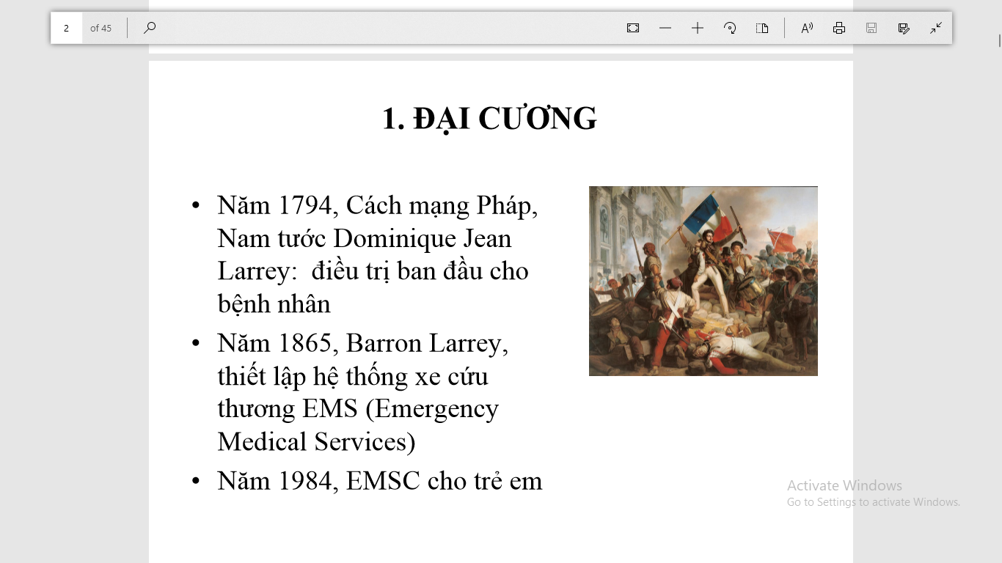

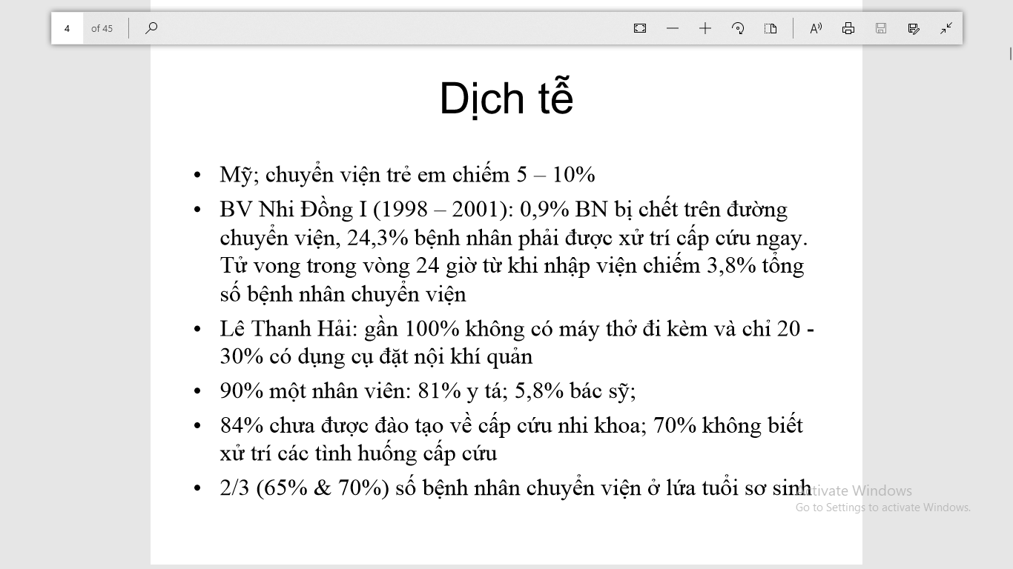

* Tỉ lệ TV trong 24h của BN NV cao gấn gấp đôi BN đang nằm viện (chỉ 2%)
* NC của L.T.Hải của các BV phía bắc: Chuyển viện mà ko đủ dụng cụ, NVYT, ko đủ chuyên môn. Hơn nữa sơ sinh thì tỉ lệ TV cao hơn

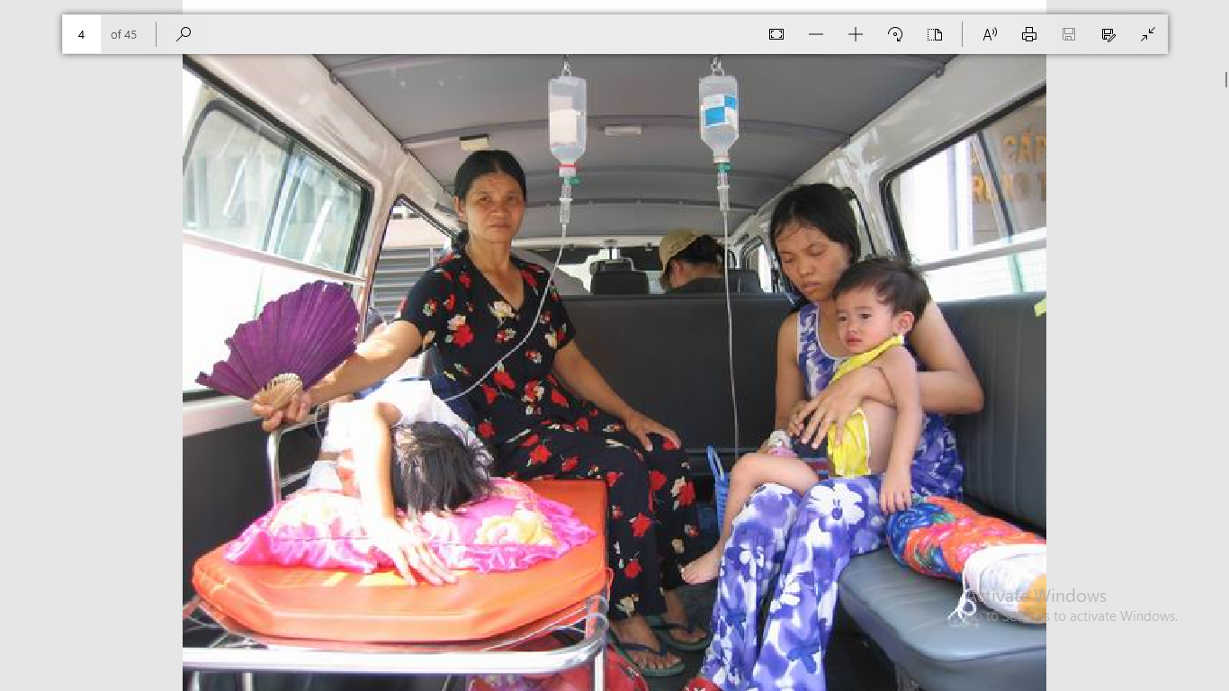

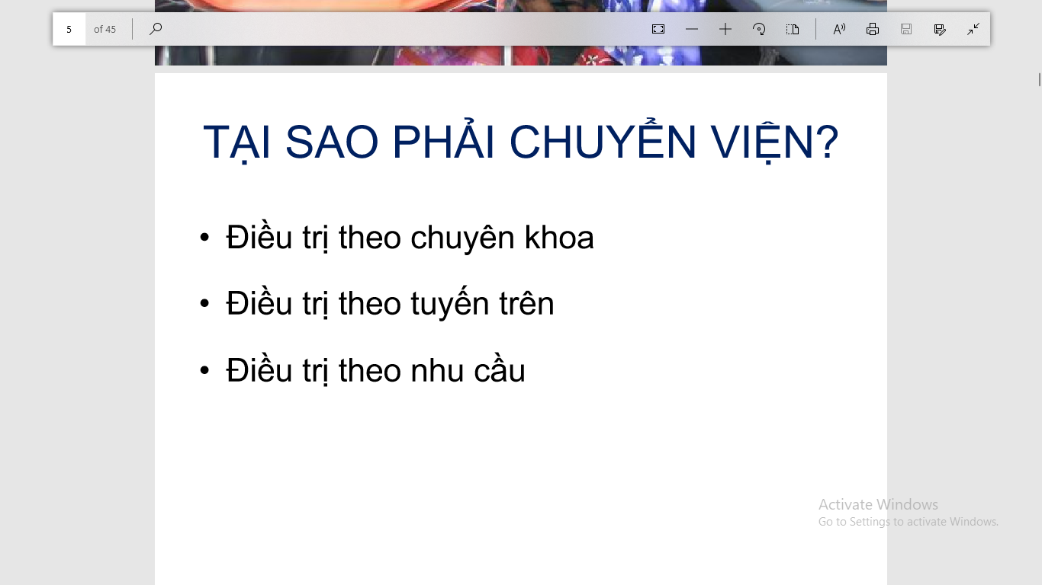

* Cần trao đổi giữa tuyến trên và tuyết dưới trước chuyển để chuyển đúng chỉ định (để ko quá tải tuyến trên) và đảm bảo an toàn

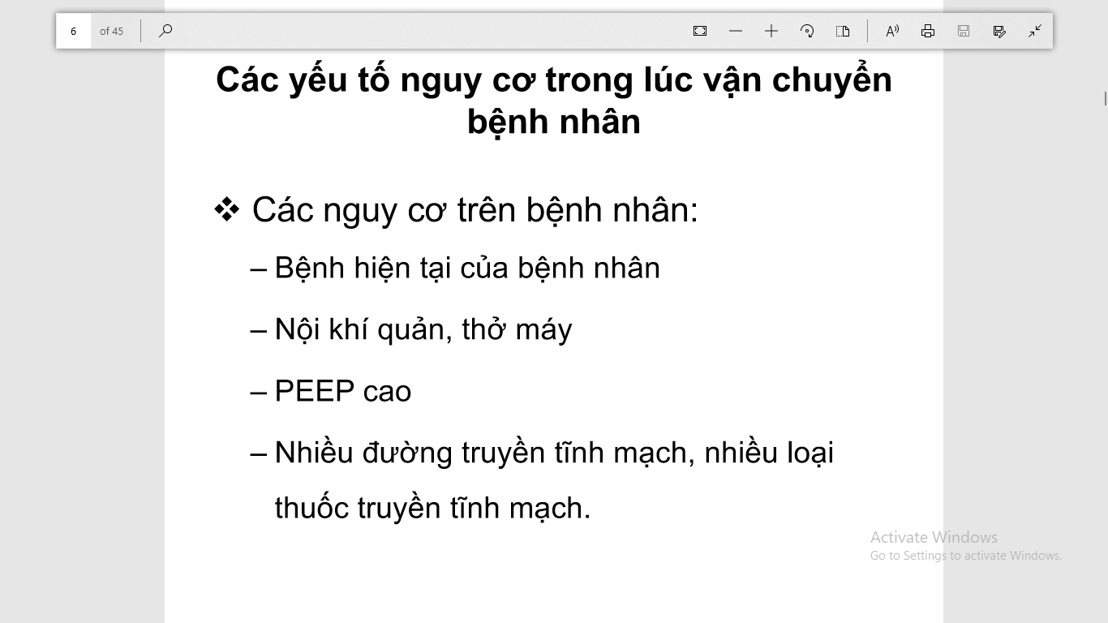

* Tụt ống NKQ hay hư ven thì khó đặt lại

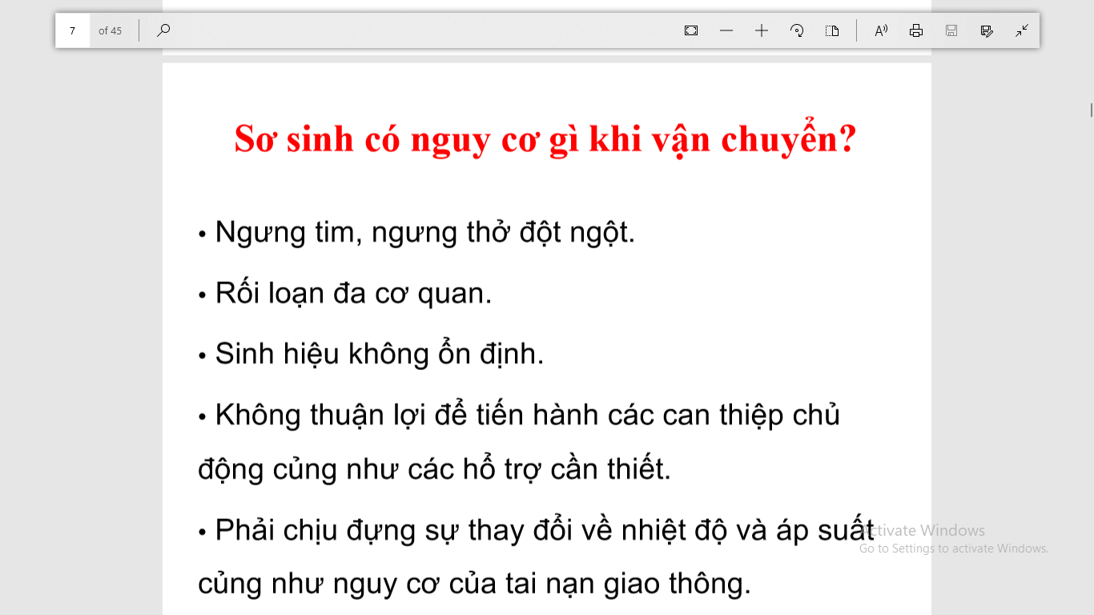

* Trẻ ss thường phải nằm lồng ấp, môi trường êm dịu, nhiệt độ và áp suất phù hợp => rất nhạy cảm vs sự thay đổi
* Trẻ ss chuyển viện thường ko có lồng ấp, chỉ choàng khăn, và cũng ko có mẹ đi theo ( thường mẹ ở lại bv phụ sản điều trị)

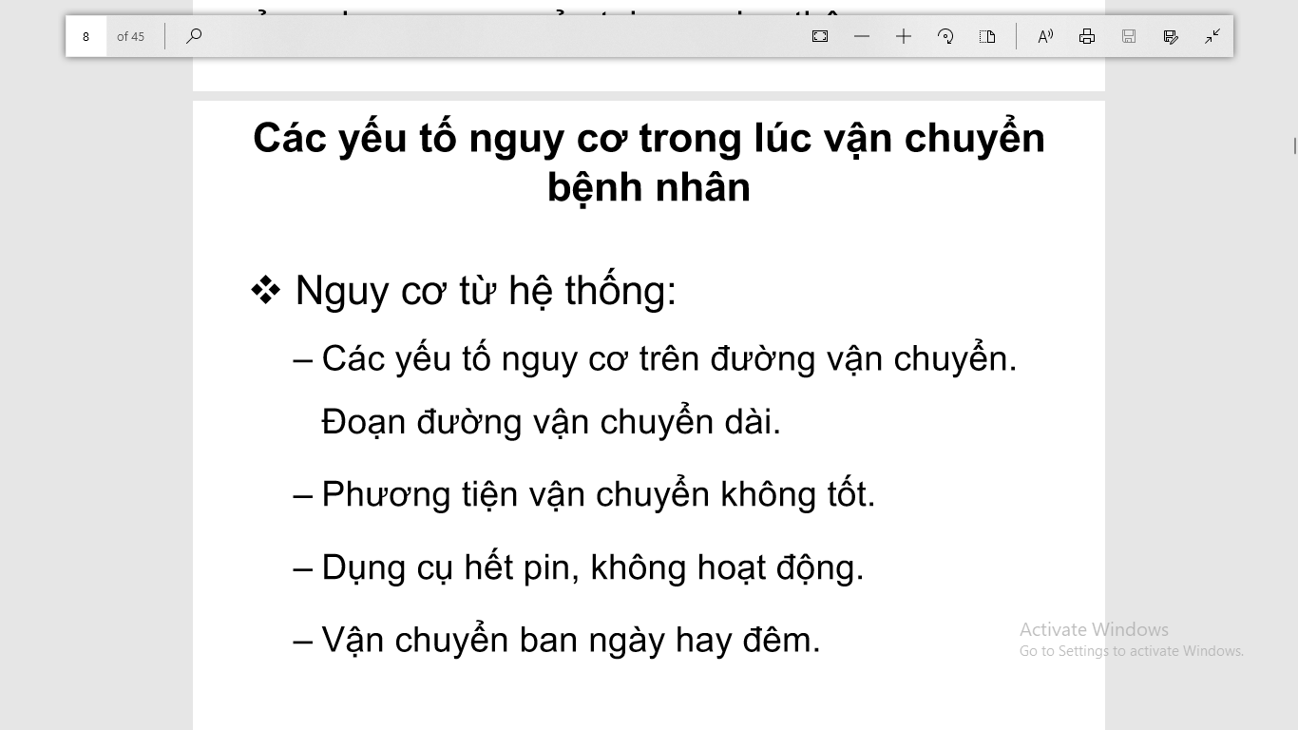

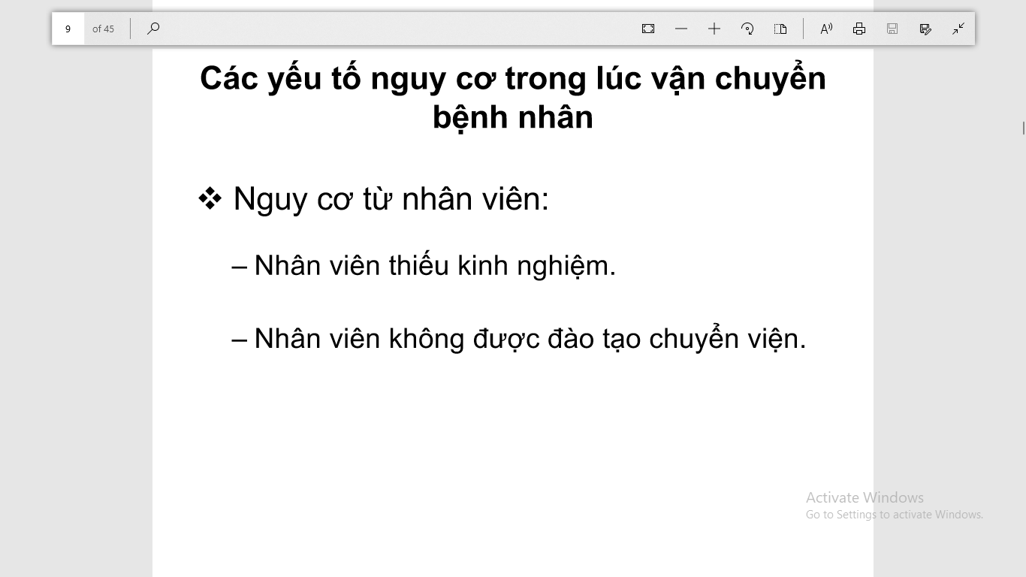

* Thực tế ở VN thì ko có đội ngũ chuyên về chuyển viện mà là ai trong tua trực thì đi => chưa dc đào tạo và thiếu kinh nghiệm (thường chỉ có điều dưỡng đi do bv thiếu người)

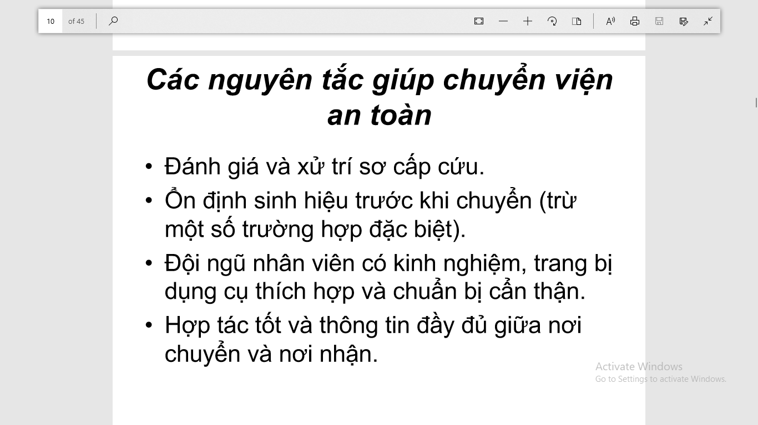

* Sơ cấp cứu trước chứ ko phải BN nặng vào là chuyển ngay
* Vd 1 BN chấn thương vùng bụng vd vỡ gan ko thể ổn định dc sinh hiệu thì liên hệ tuyến trên và xem tiếp tục sơ cấp cứu hay chuyển ngay. Chấp nhận dù nguy hiểm trên đường nhưng nếu đến nơi mổ cuộc thời thì thì tiên lượng tốt hơn tiếp tục ở lại tuyến dưới

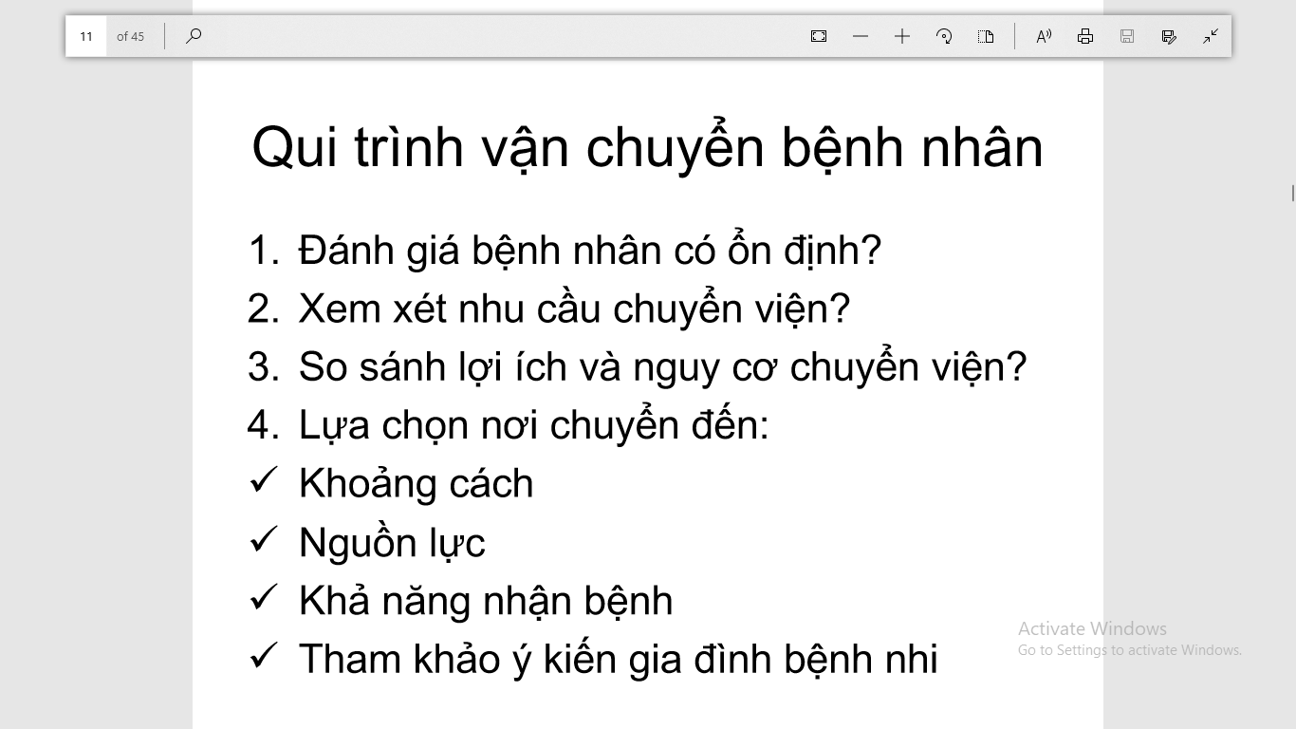

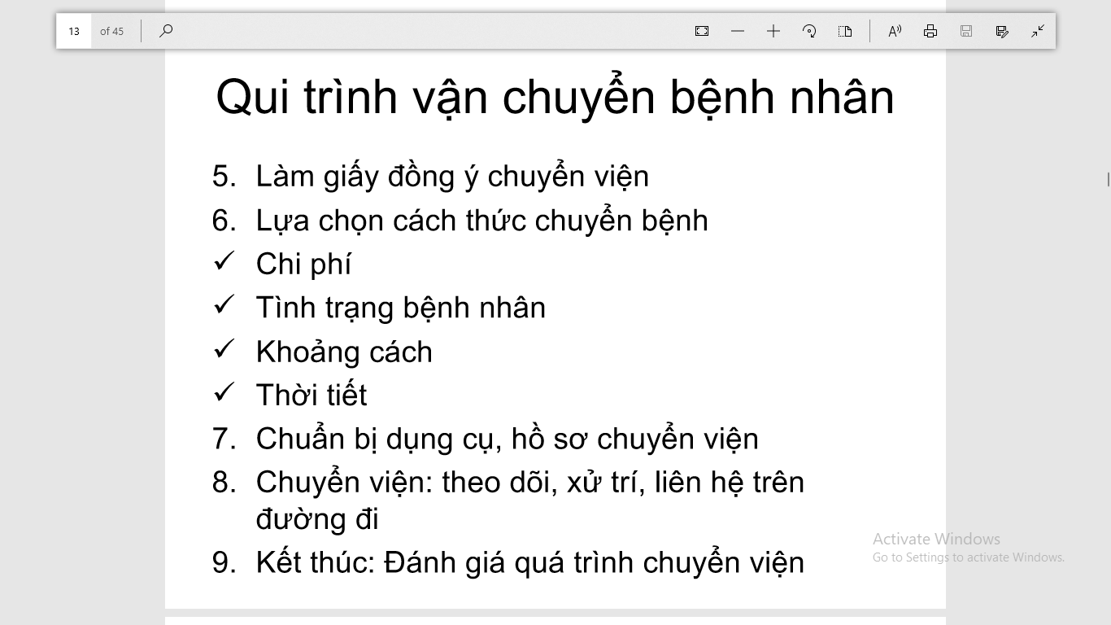

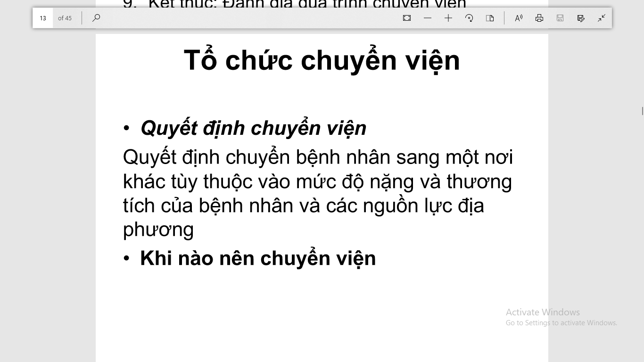

* Chuyển viện khi tình hình BN đã ổn định (sau sơ cấp cứu) hoặc mình đã làm tốt nhất mà tình trạng BN ko tốt hơn, cần can thiệp sâu hơn

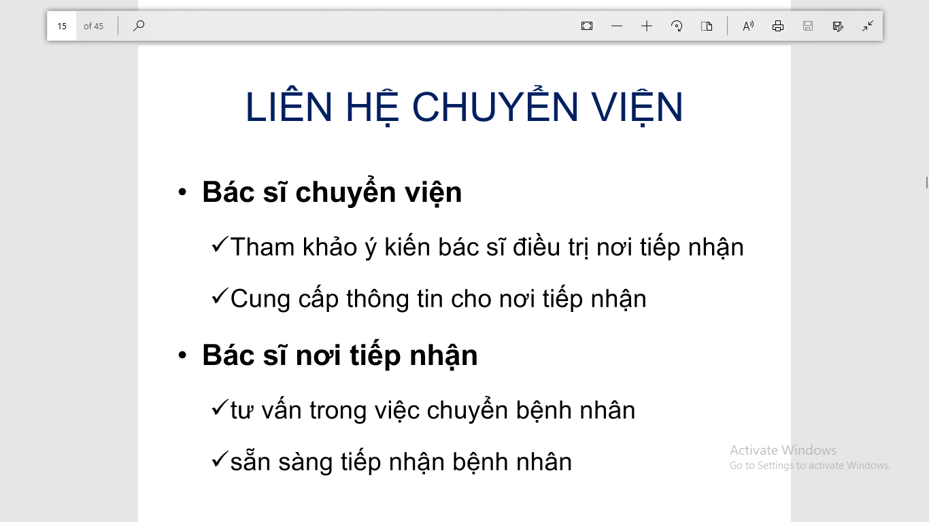

* Trong dịch covid: chỉ chuyển khi nào thật sự cần thiết (còn lúc trước có thể theo nhu cầu BN). BS tuyến trên nên trực tiếp nói chuyện vs ng nhà để thấy rõ tình trạng BN

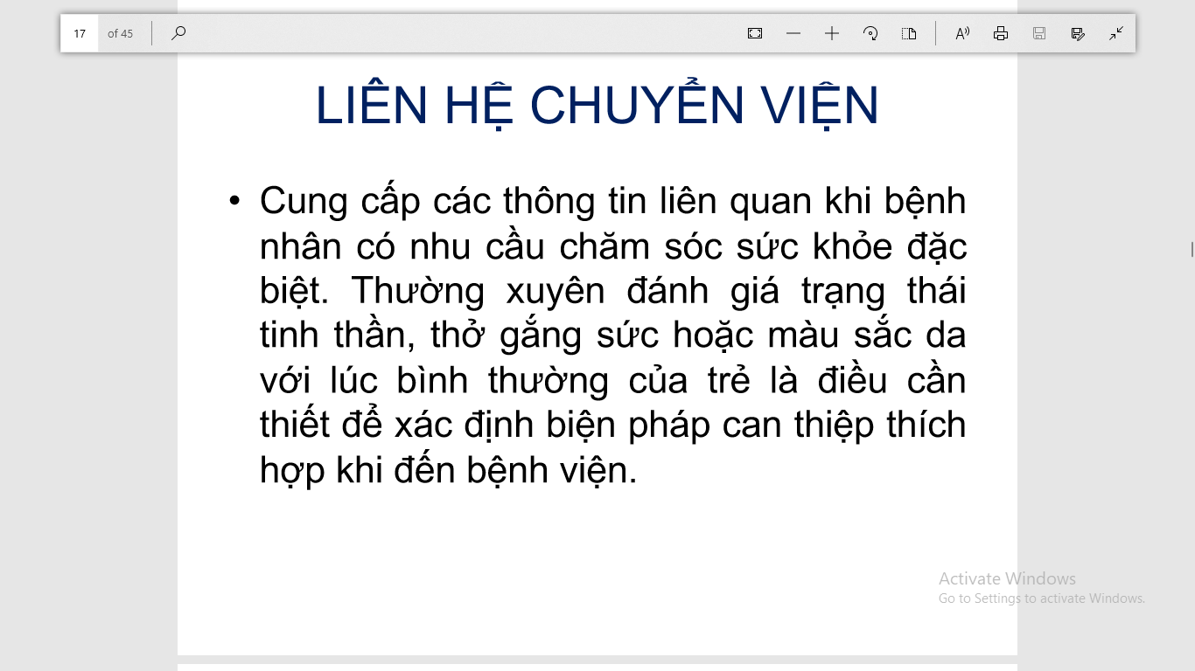

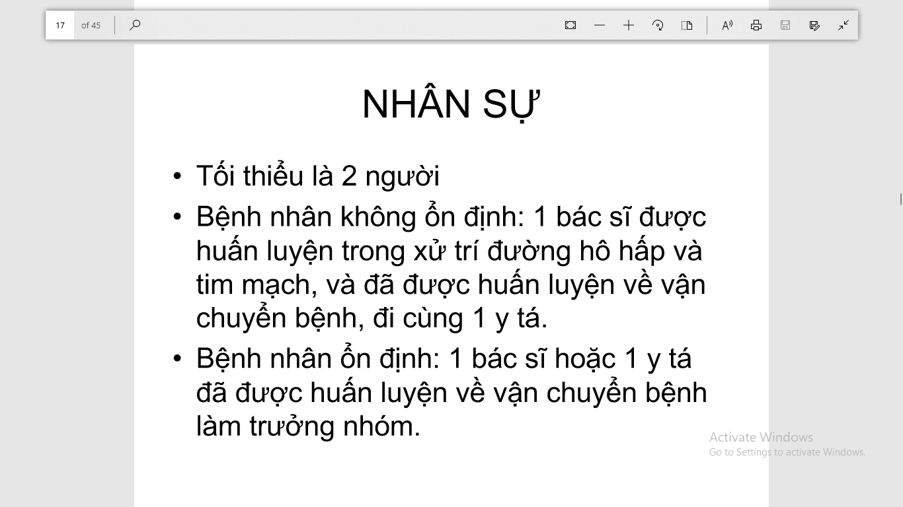

* BN ổn định: 1bs hoặc 1 y tá được huấn luyện đi kèm 1 người khác

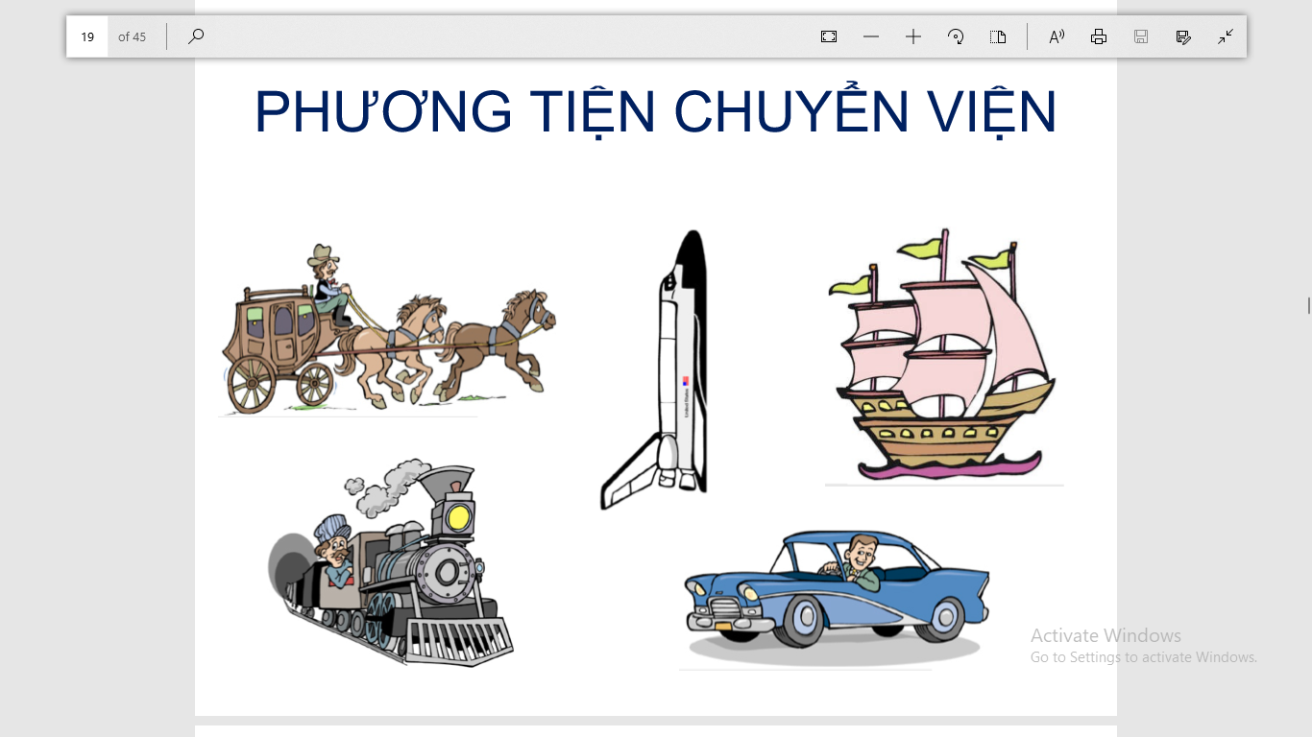

* Không phải nhanh nhất là tốt nhất: máy bay sẽ thay đổi nhiều về nhiệt độ và áp suất ảnh hưởng BN

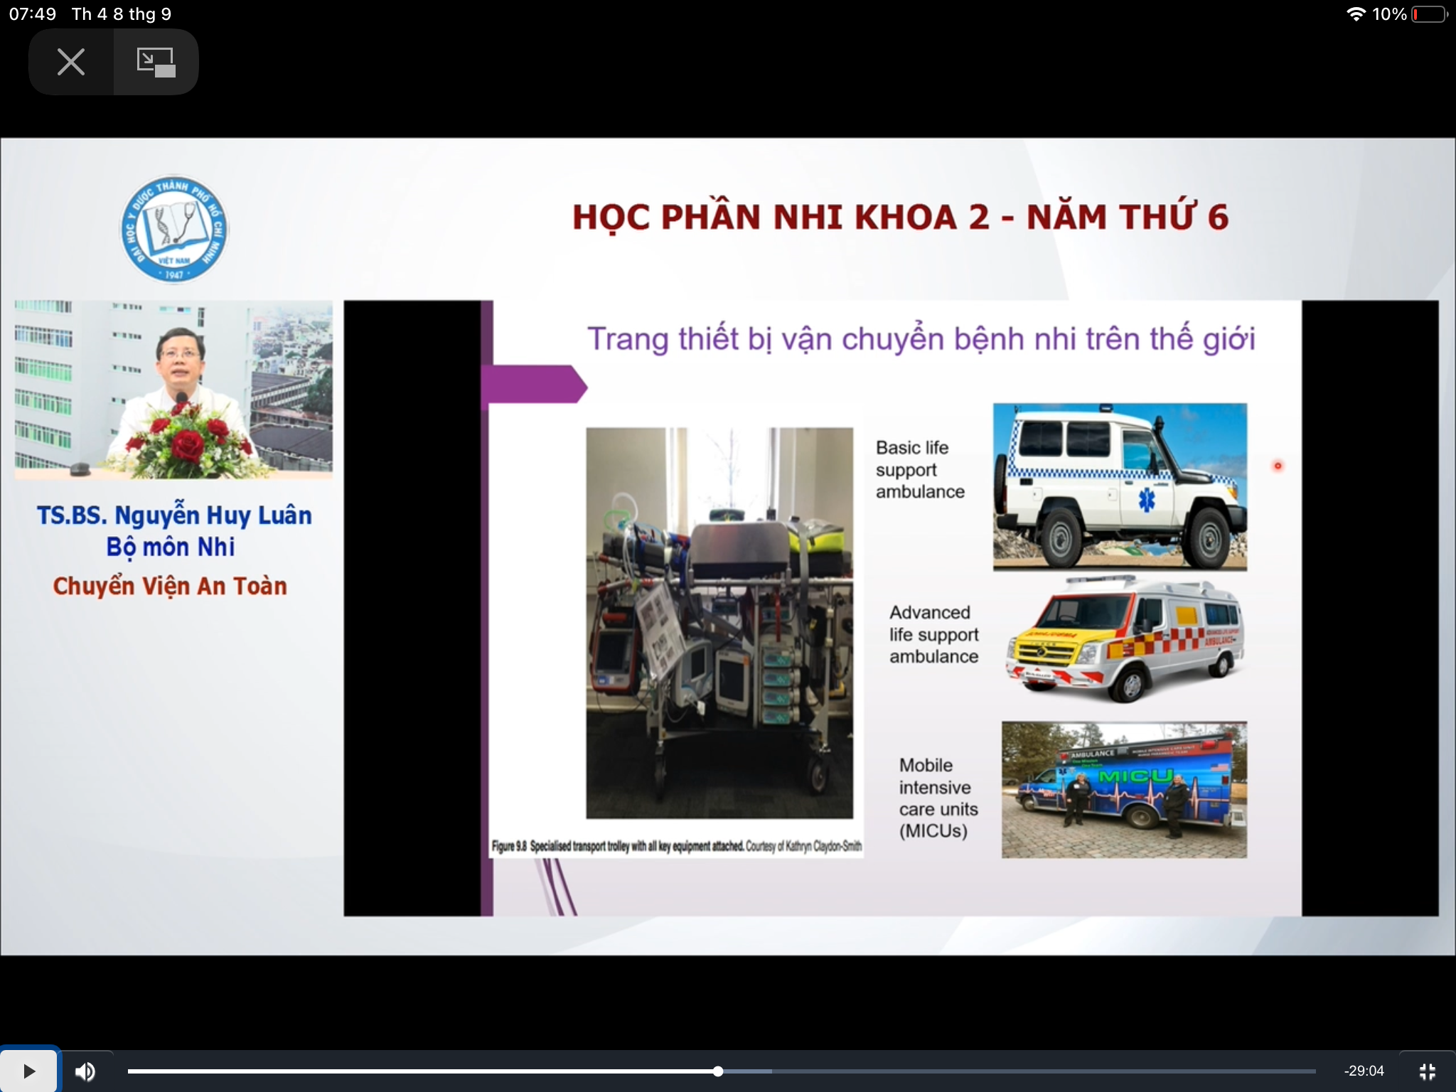

* 3 loại hình thức vận chuyển: cơ bản, advanced (cao cấp), MICUs: đơn vị hồi sức thu nhỏ (có tất cả dụng cụ trong ICU)
* 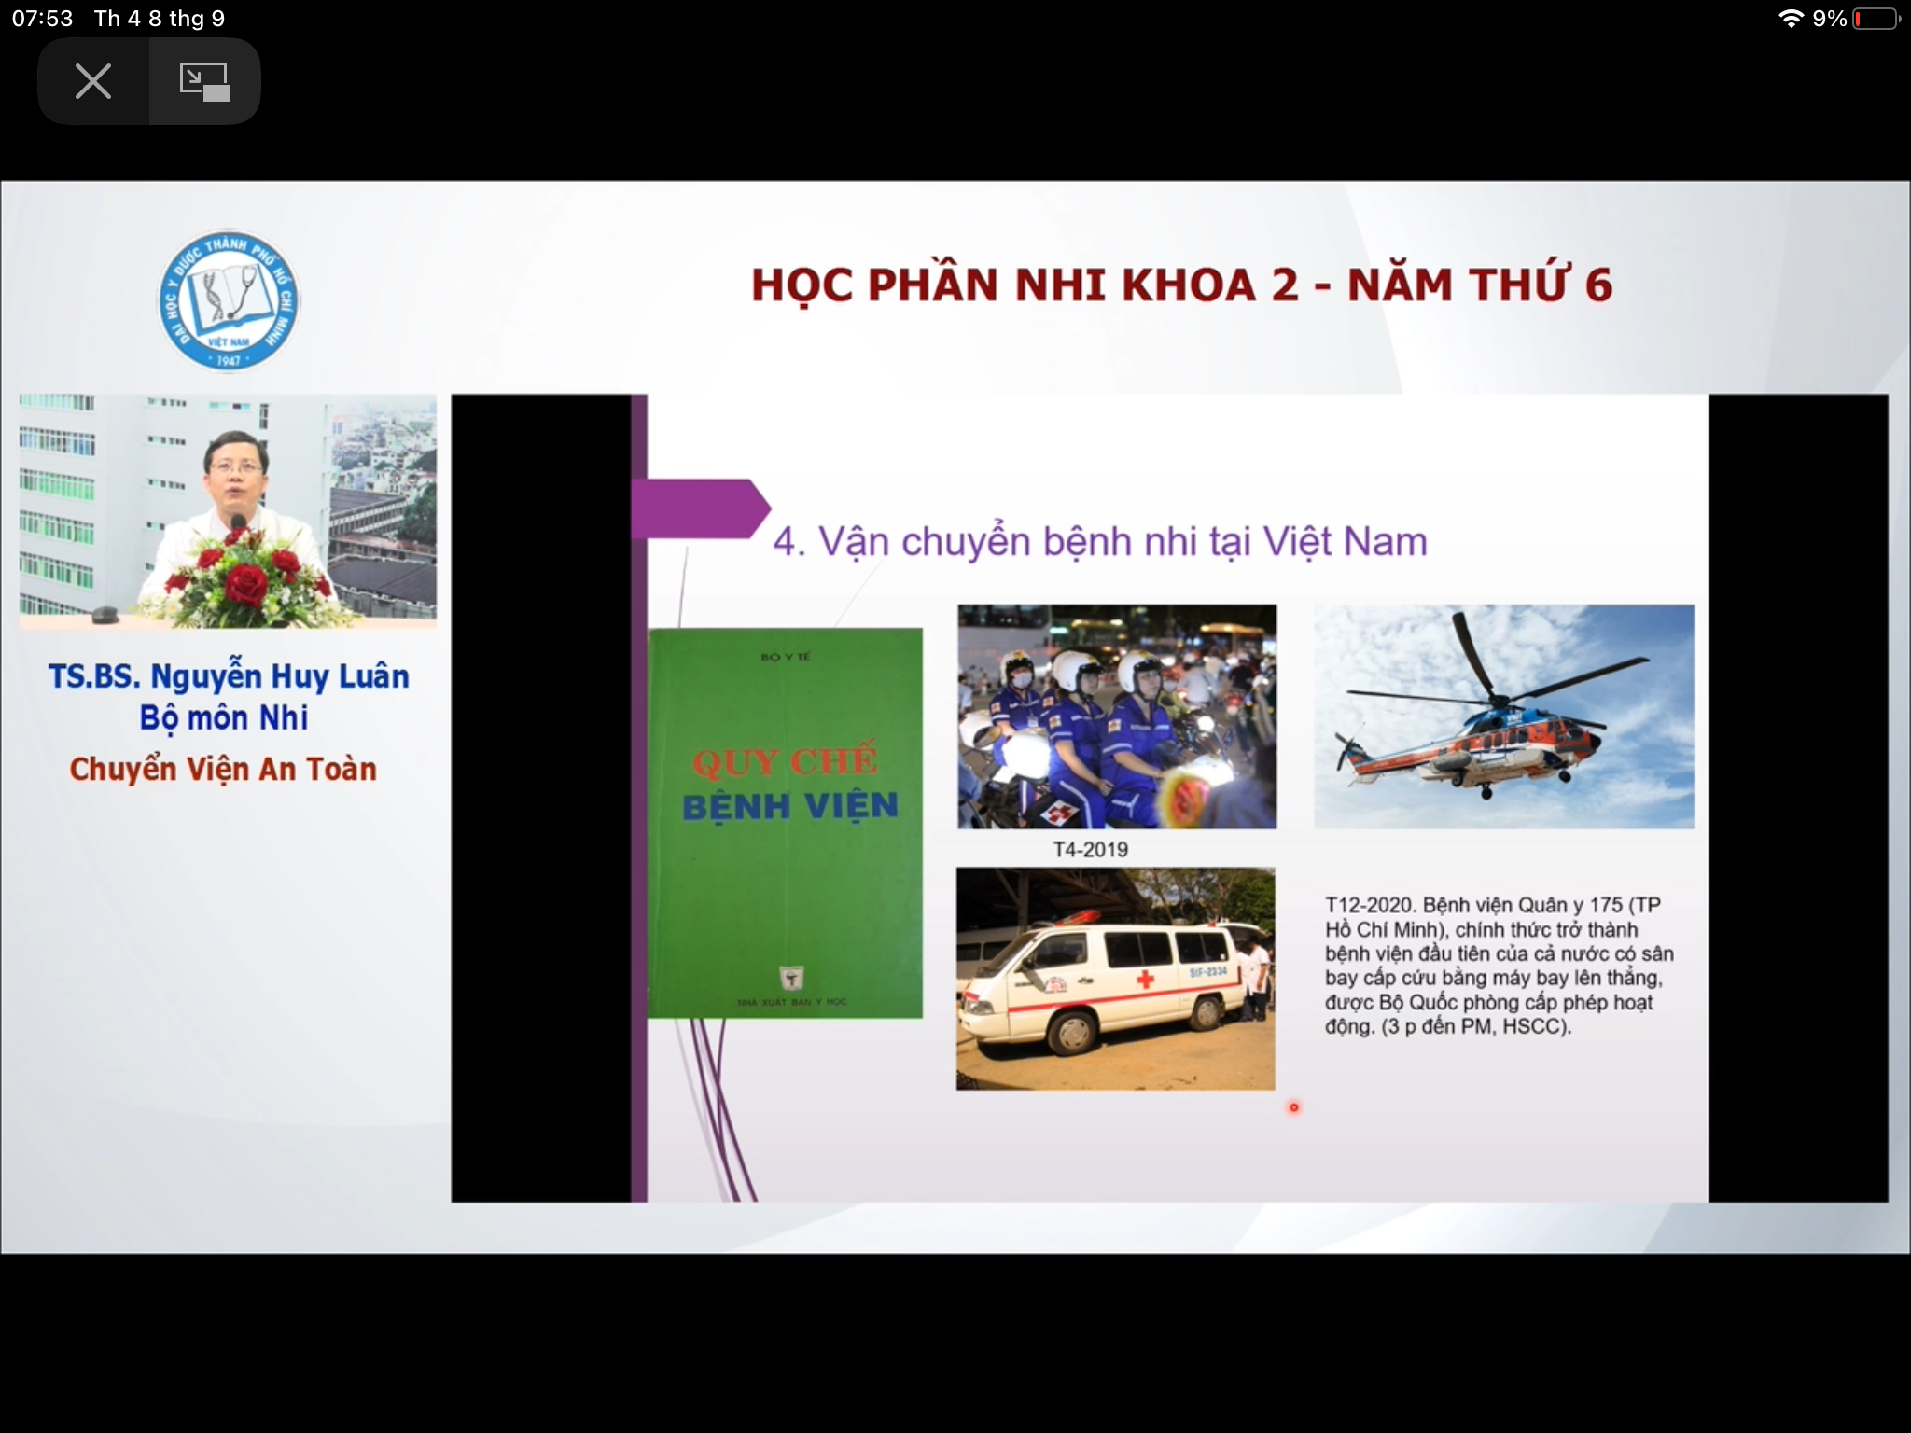
* Tại TPHCM: mới có cấp cứu bằng xe honda (đường xá tắc nghẽn/hẻm nhỏ ngoằn ngoèo), có thể chạy đến xử trí BN trước trong khi chờ xe cấp cứu đến
* Cấp cứu bằng trực thăng: trước đó đã có cho BN ở hải đảo

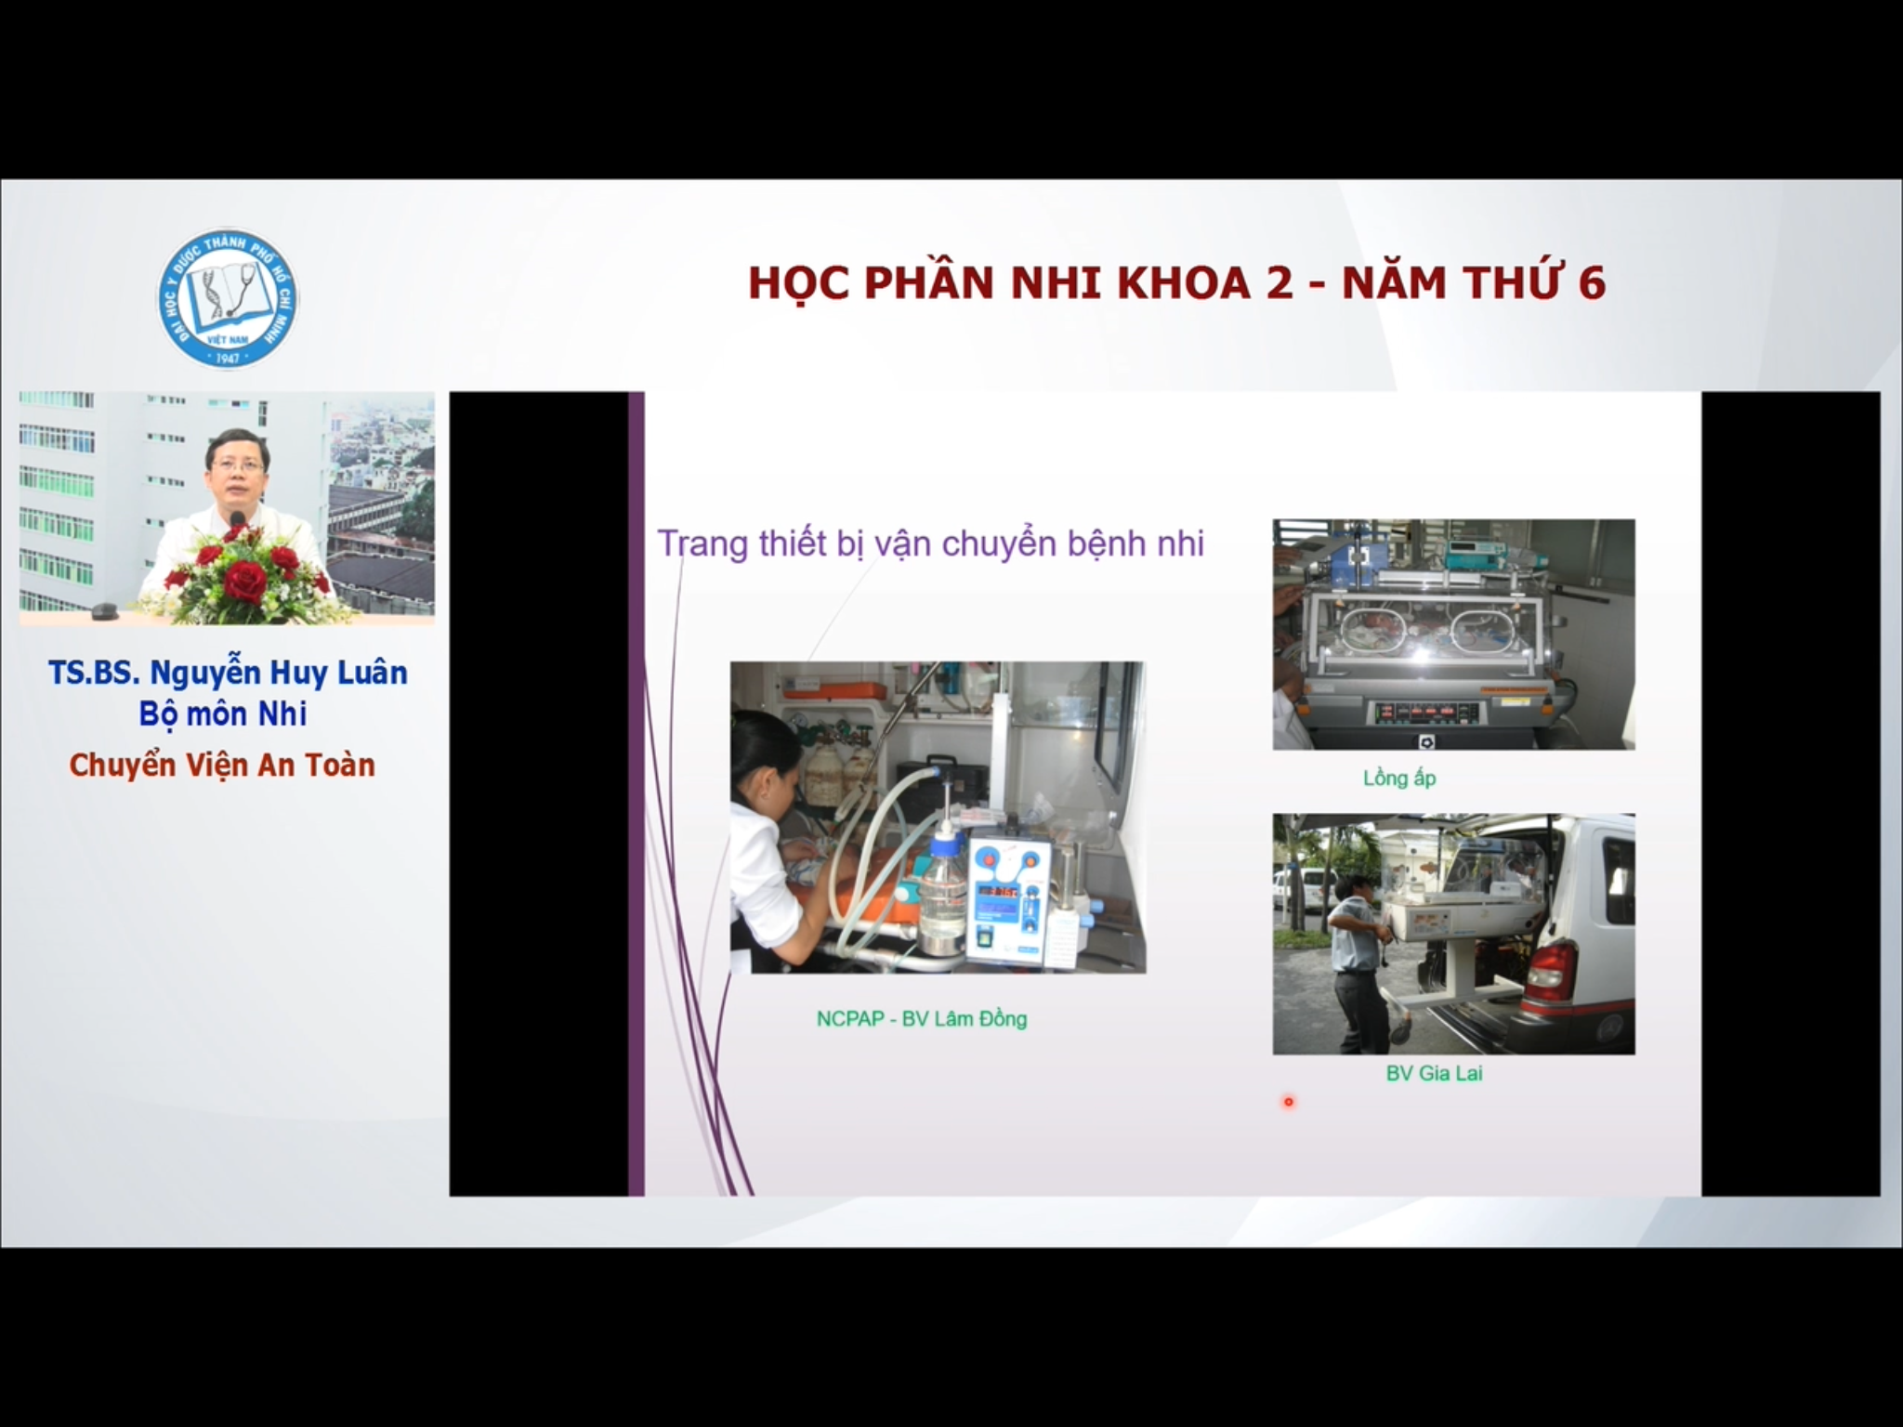

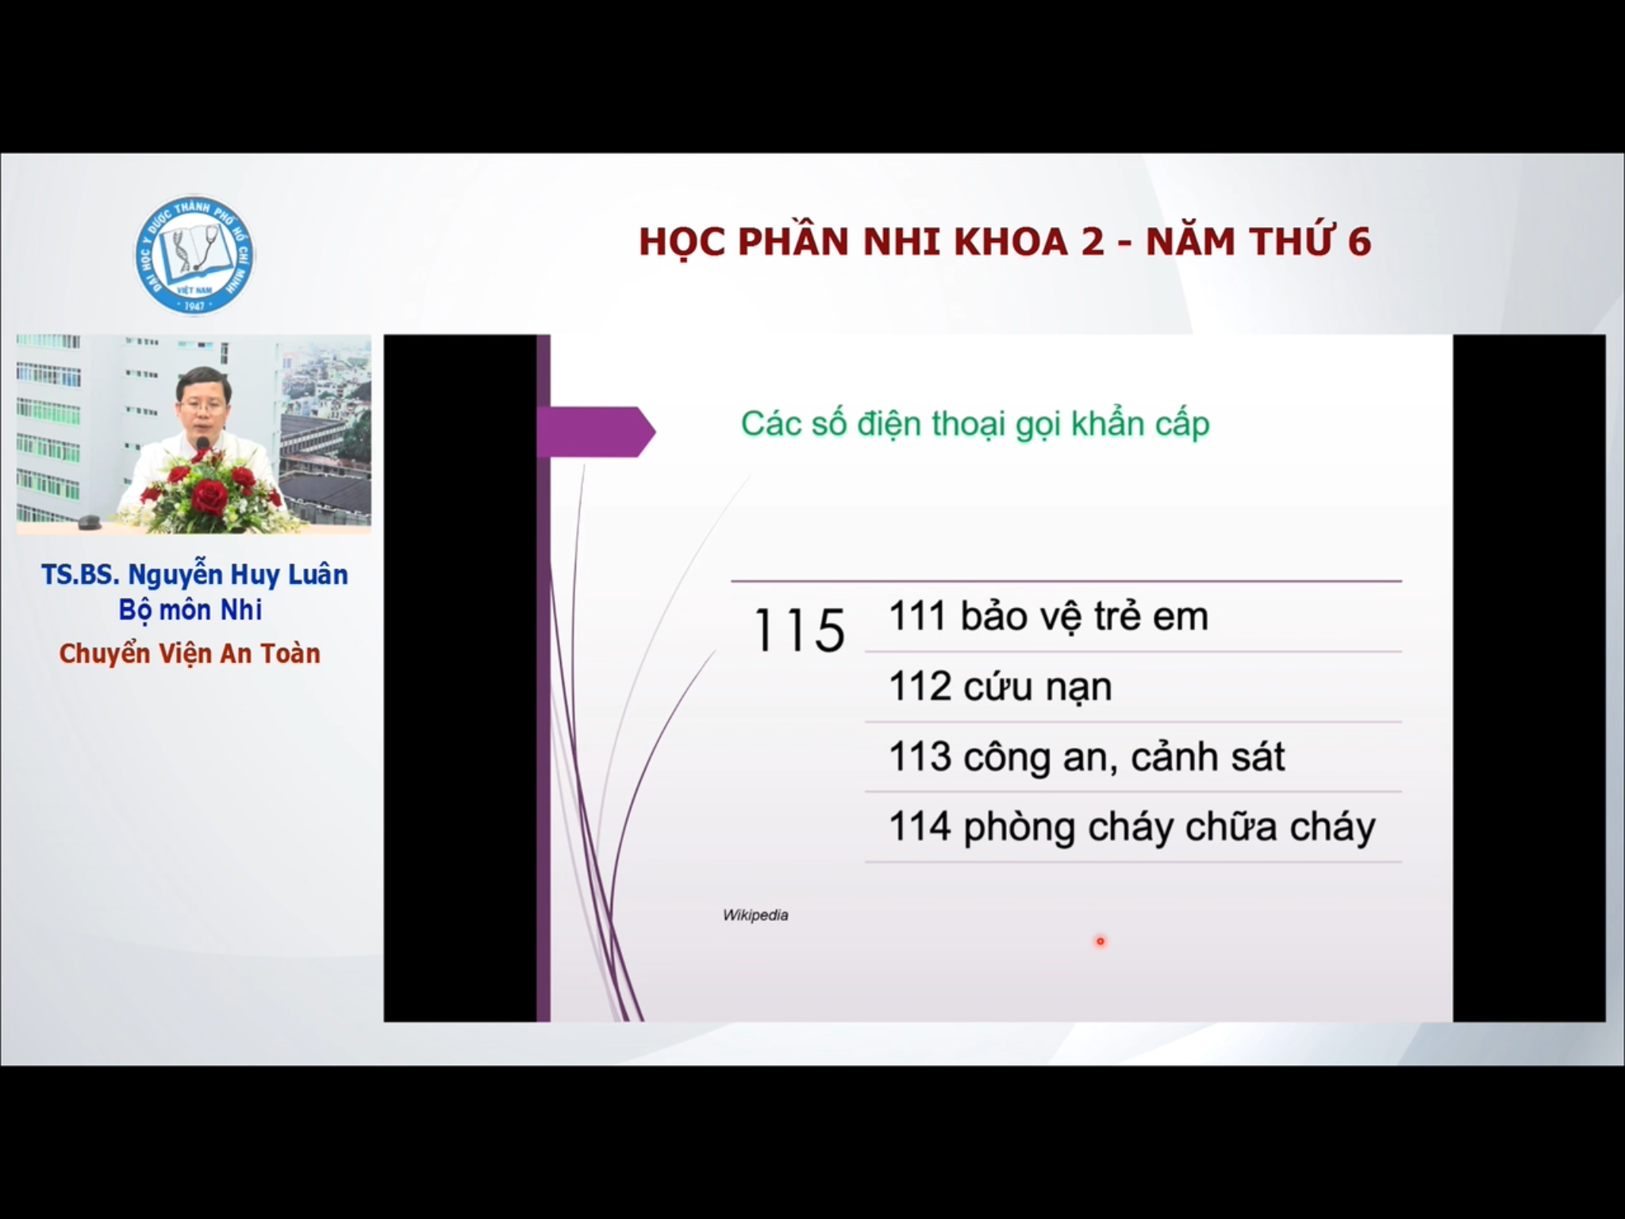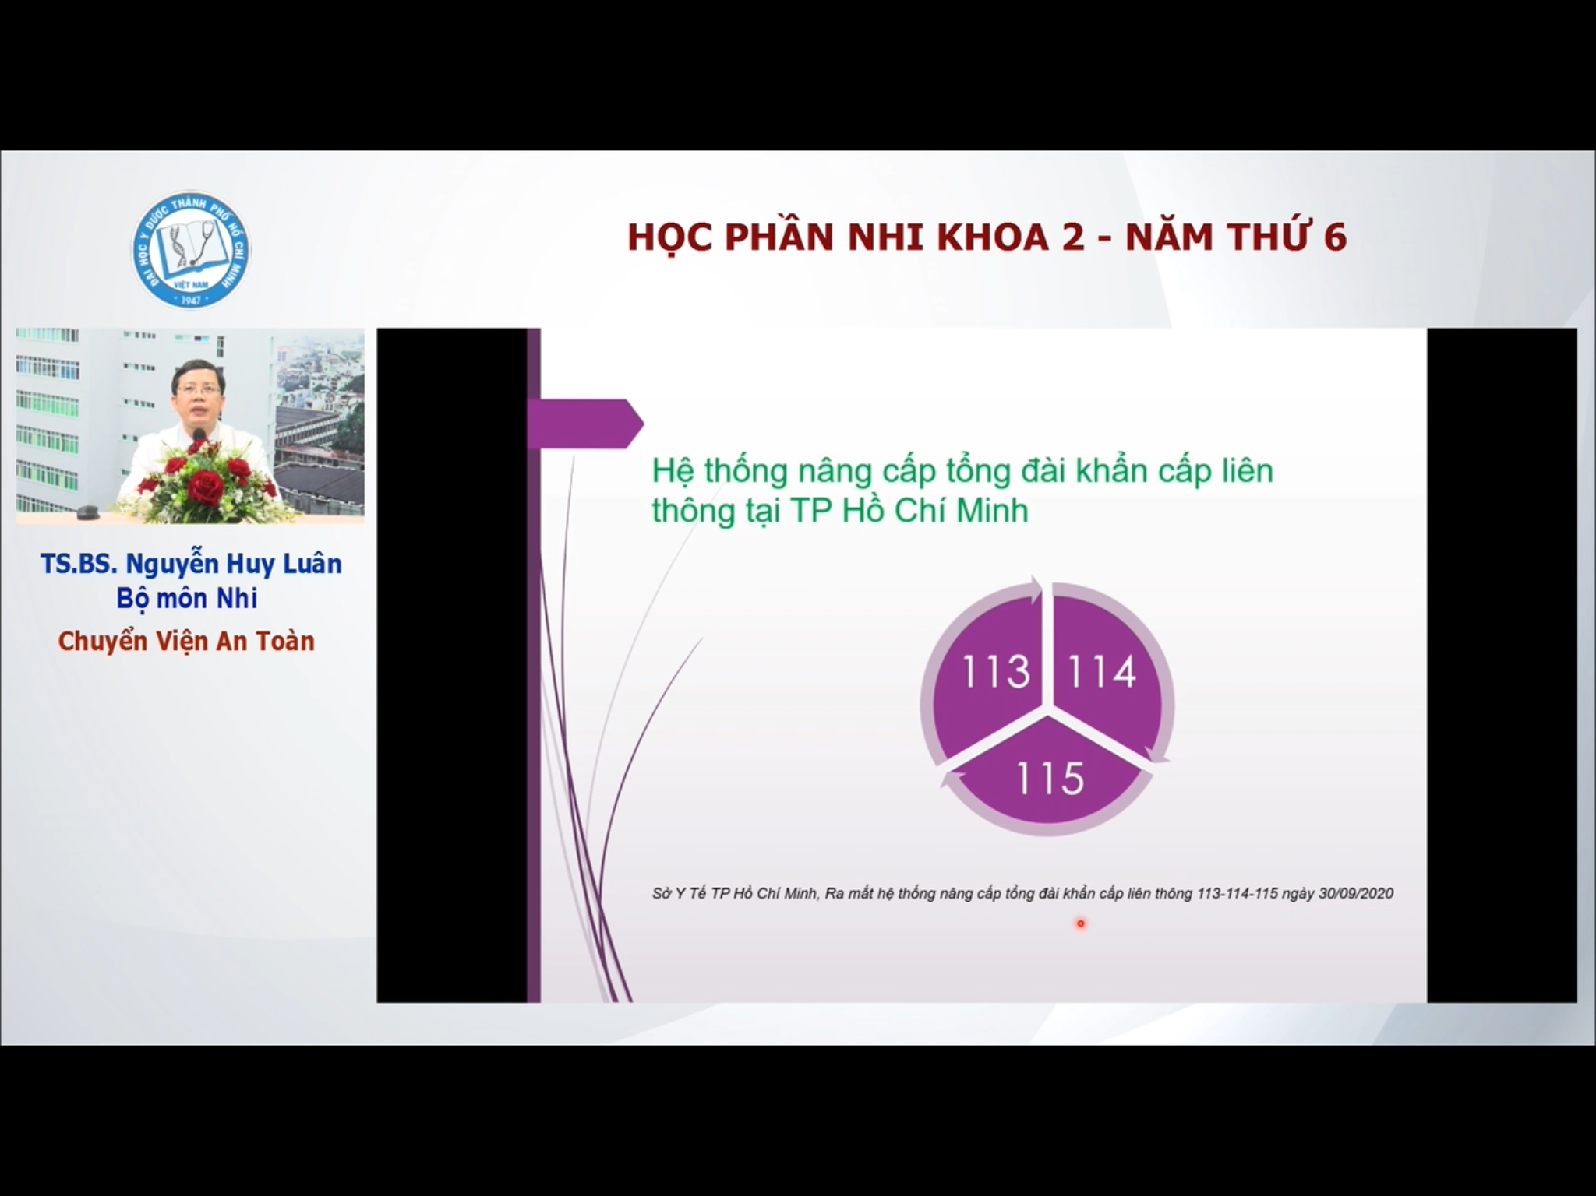

* 2020: liên thông giữa các tổng đài, vd quên mất cấp cứu là 115 thì gọi 113,114 hay 115 gì cũng dc rồi ngta sẽ chuyển đến 115

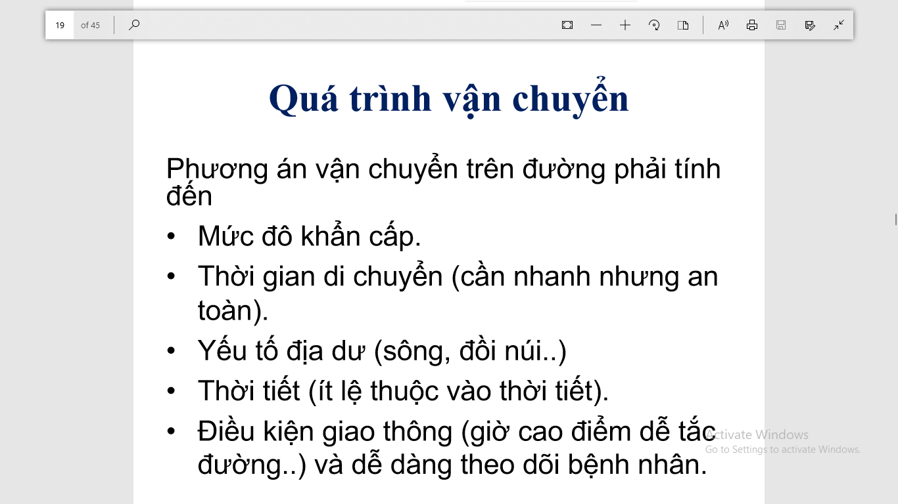

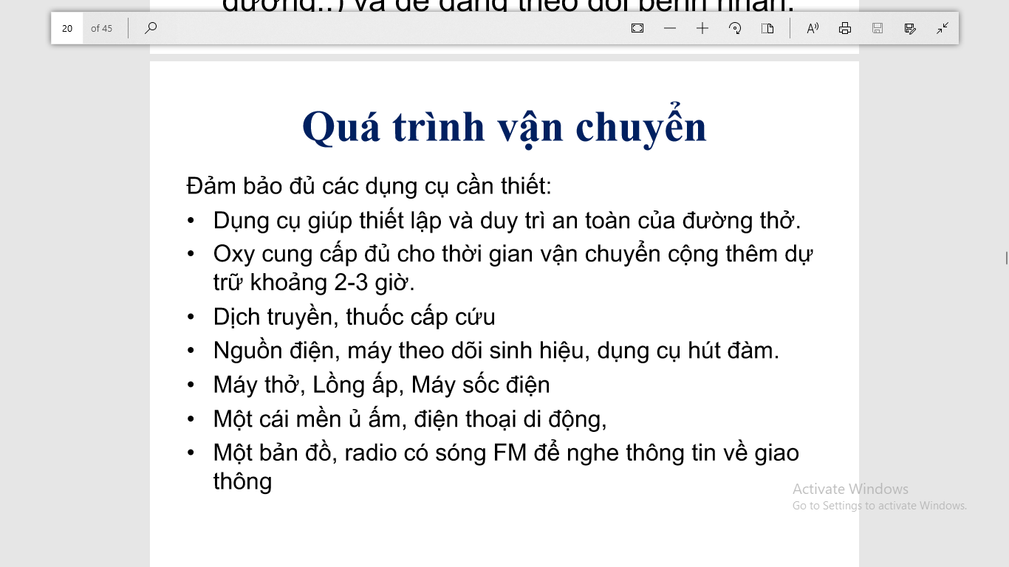

* Dự trữ oxy gấp đôi hoặc cộng them 2-3h
* Nắm sđt của các cơ sở y tế trên đường vận chuyển để có thể swo cứu kịp thời

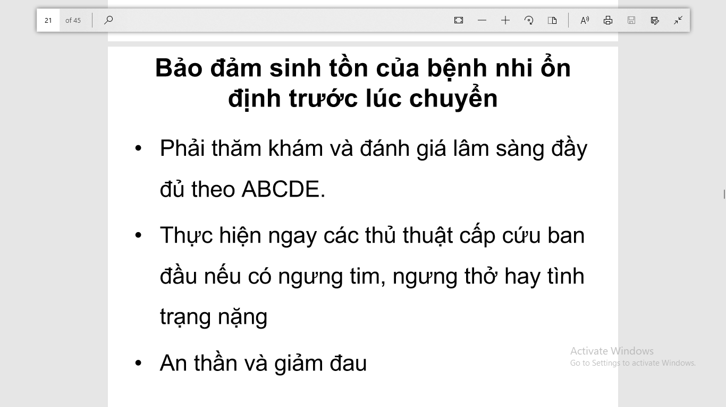

* An thần và giảm đau cũng quan trọng do có thể gây sốc do đau/gia tăng phản ứng viêm làm bệnh nặng hơn

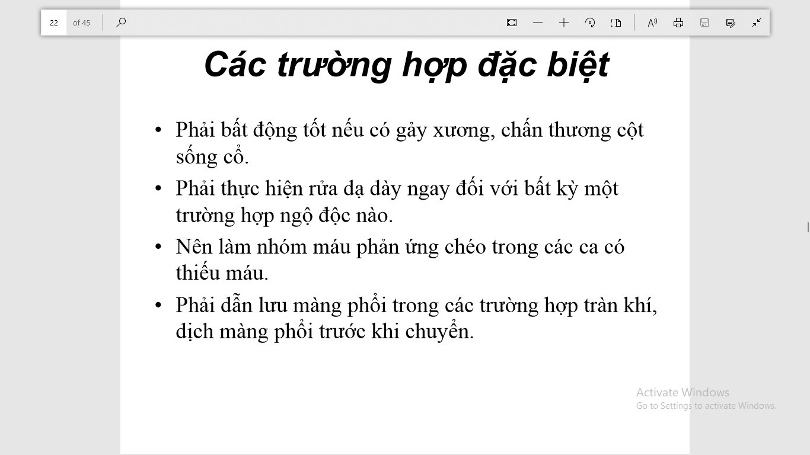

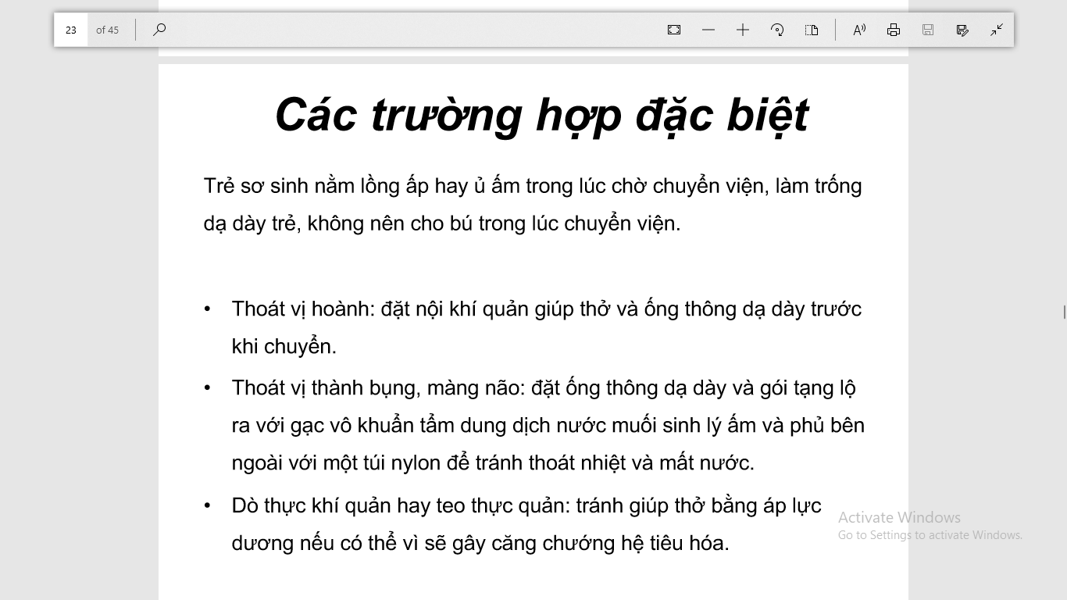

* Không bú trong lúc chuyển do có thể sặc sữa gây SHH
* Hút mũi miệng liên tục ở trẻ dò thực khí quản để tránh dò gây SHH nặng nề thêm

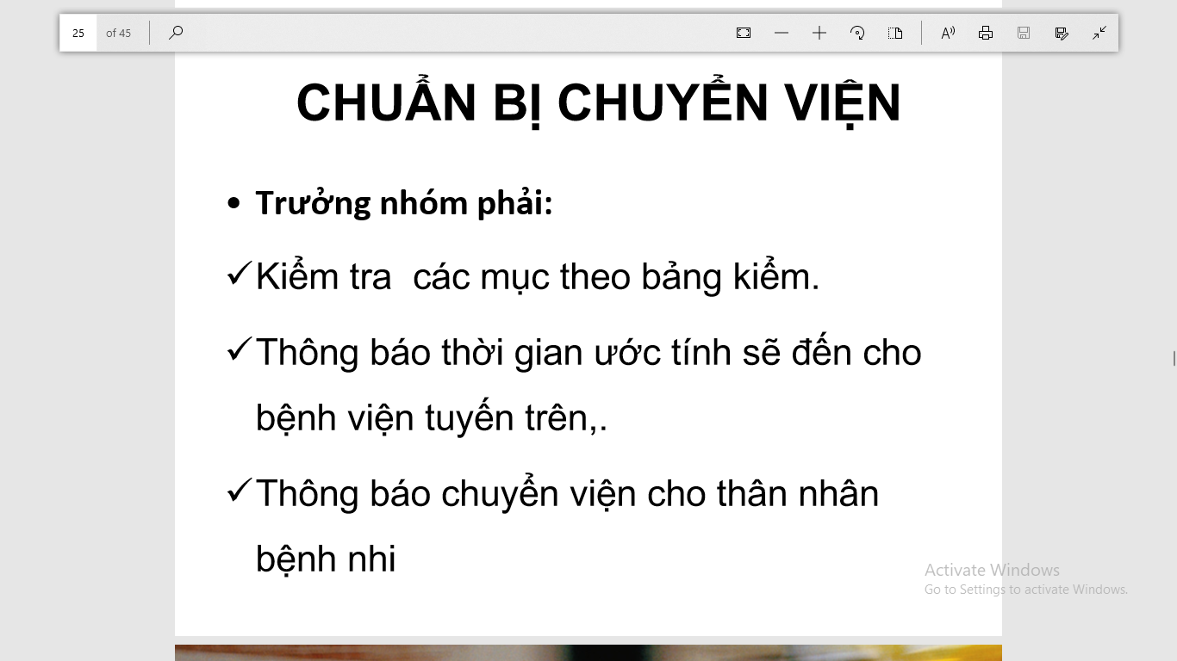

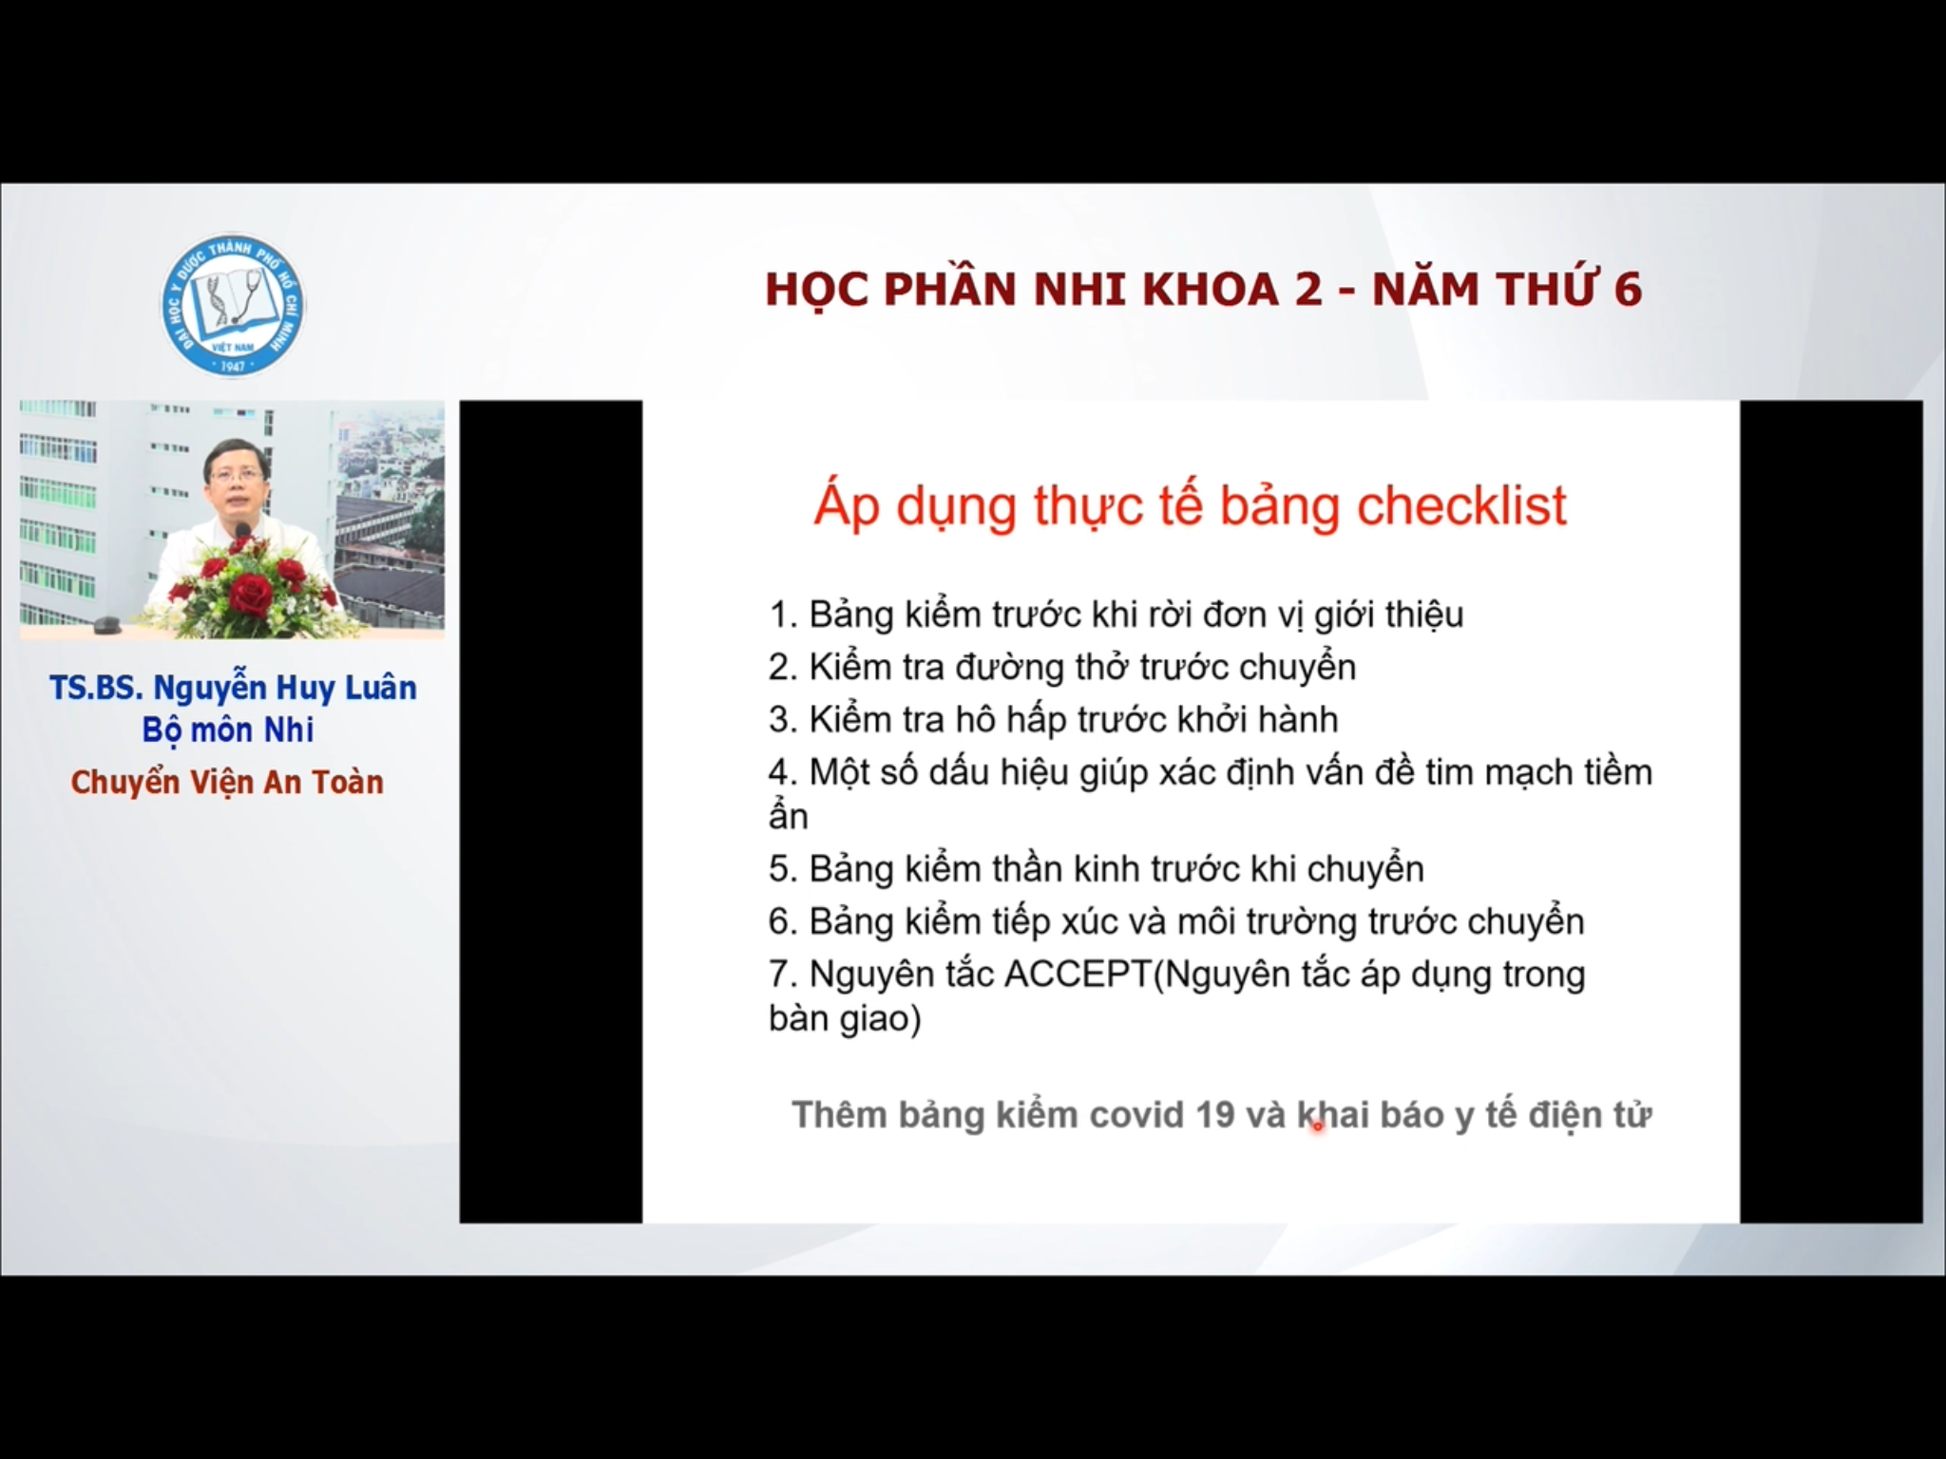

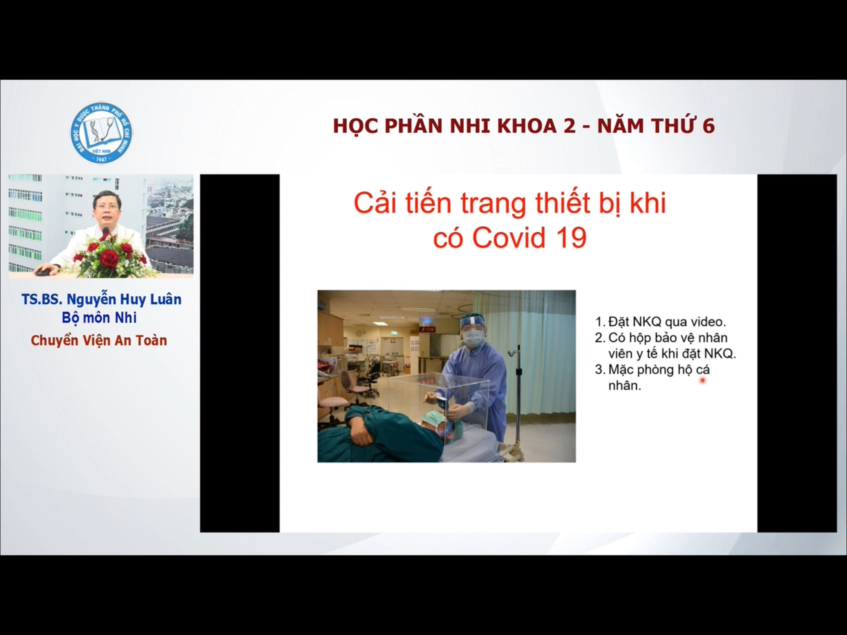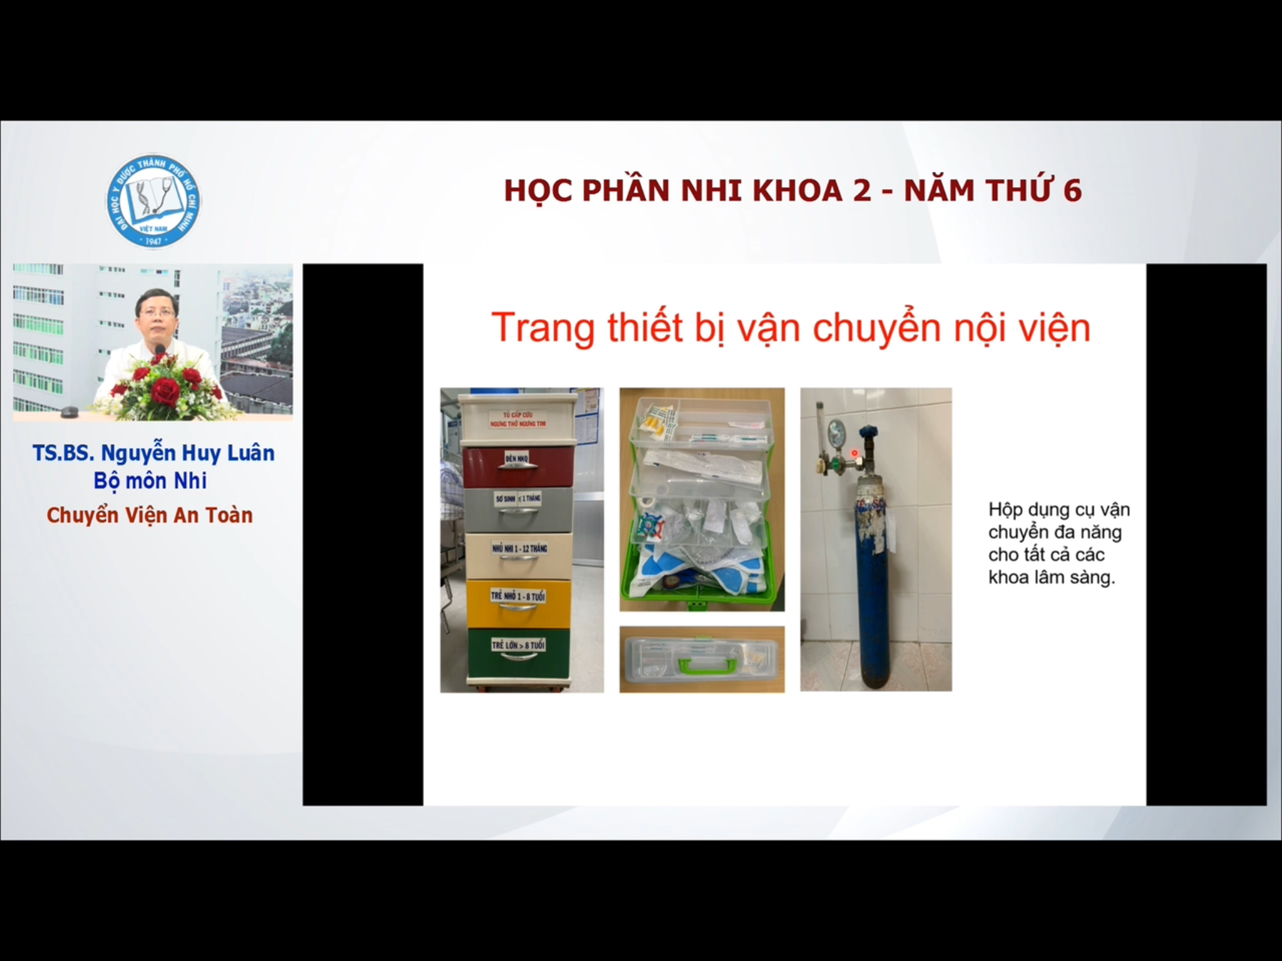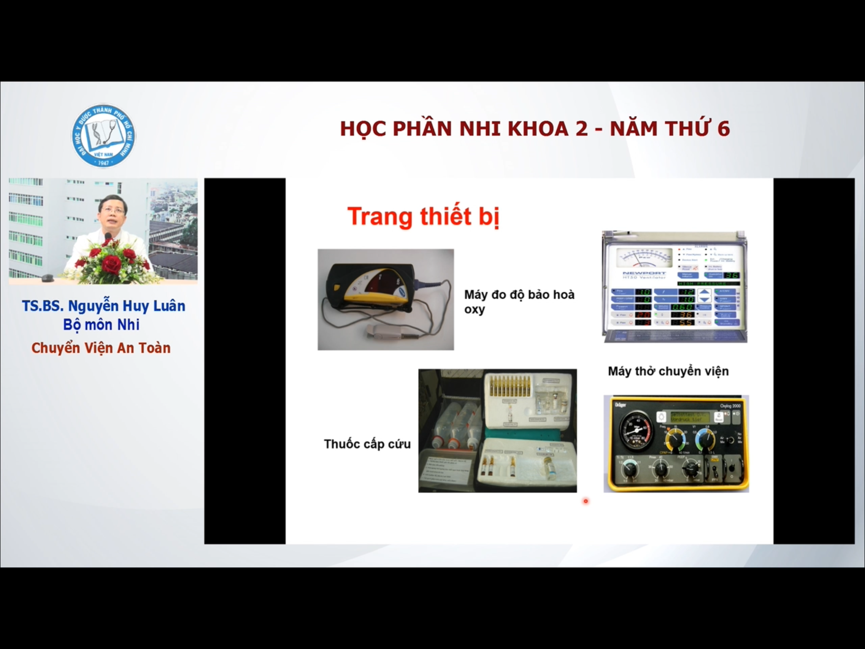

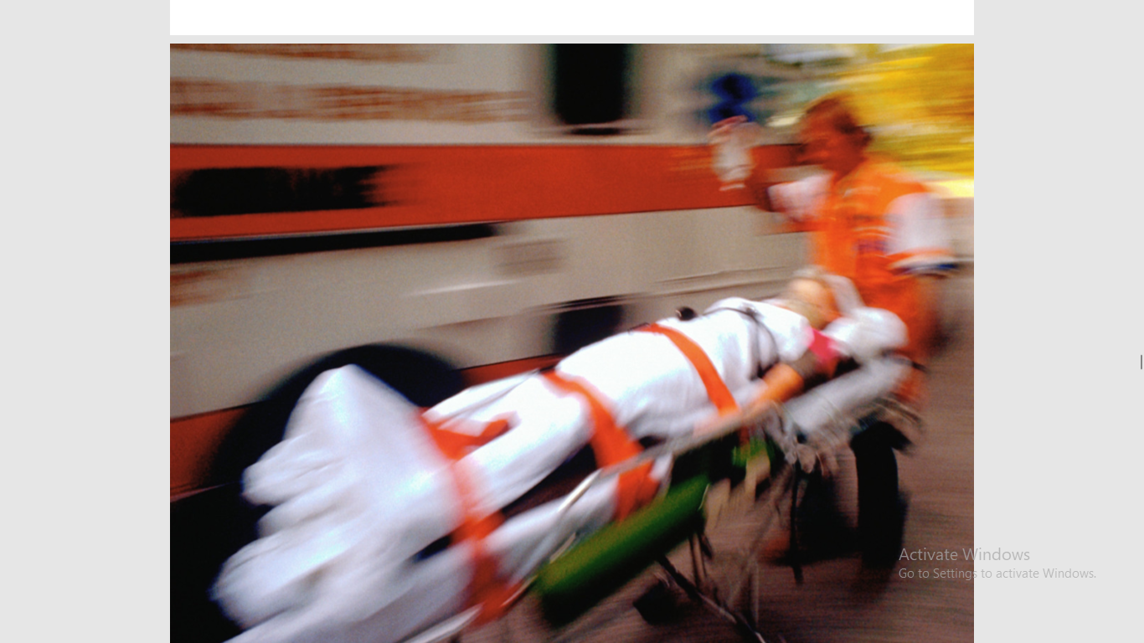

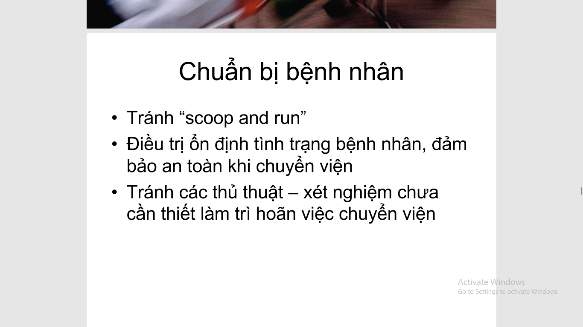

* Scoop and run: hốt rồi dụt ☺)

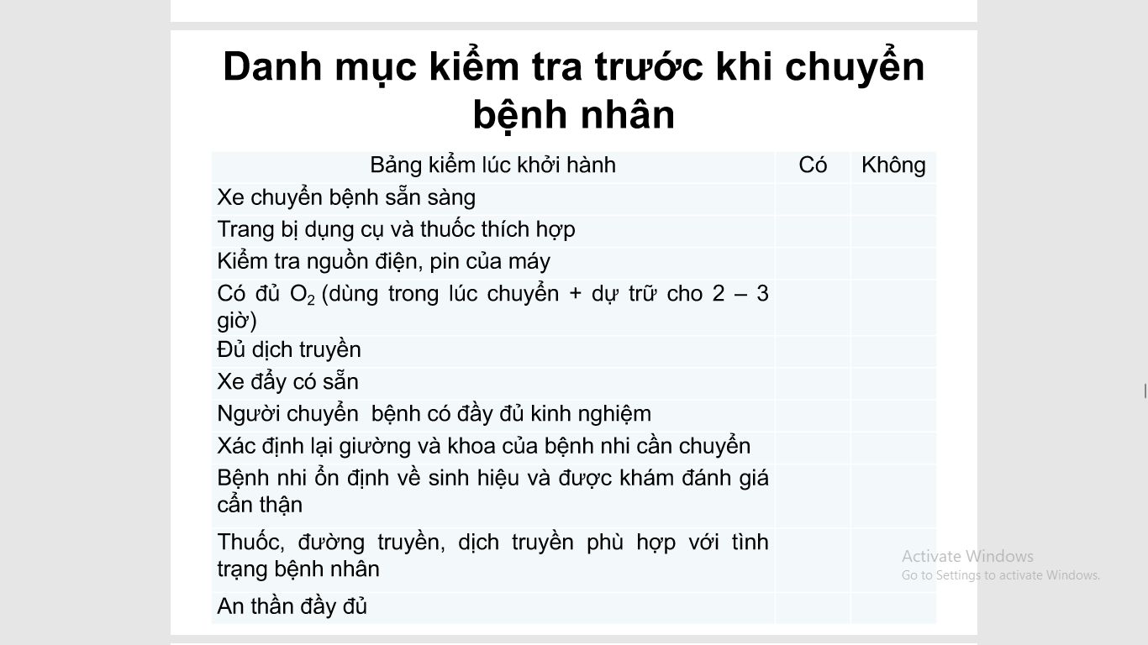

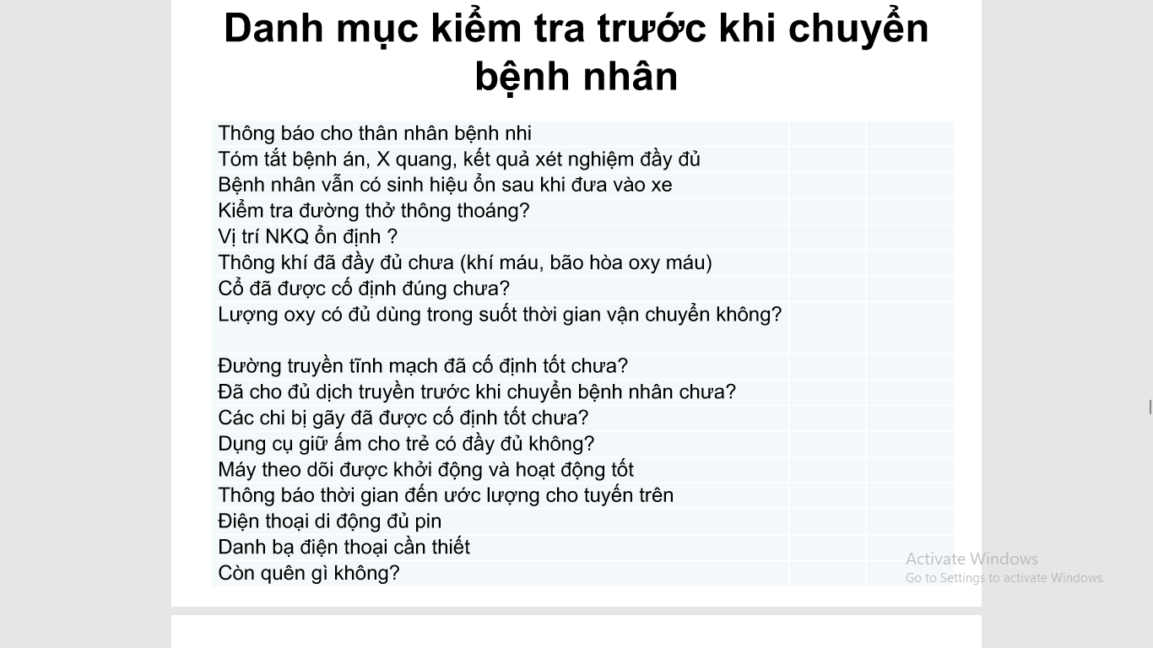

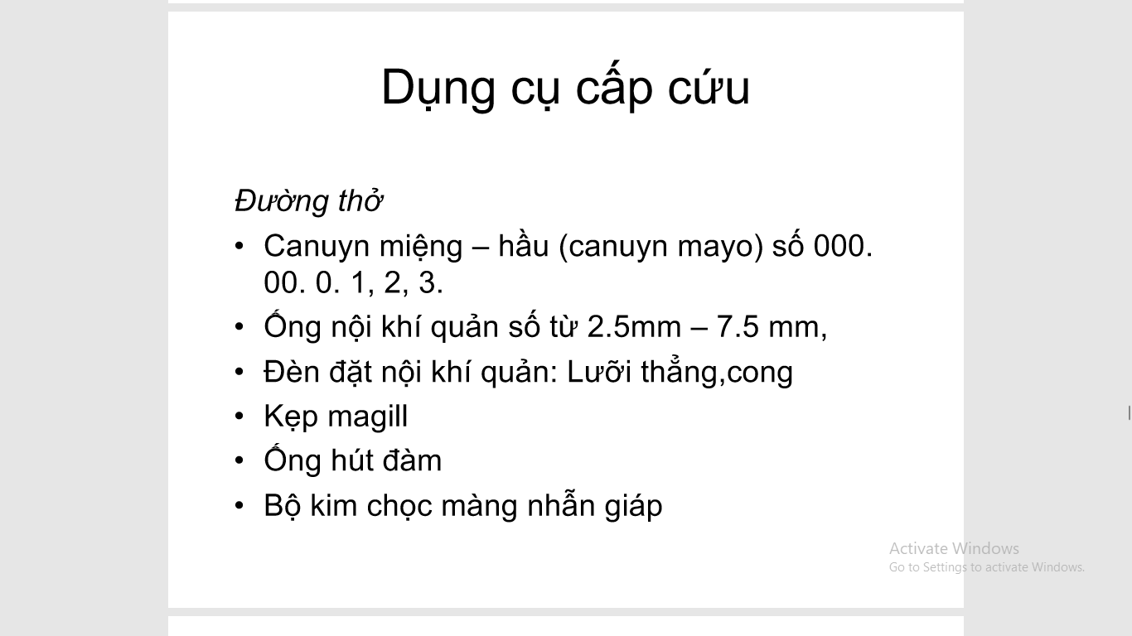

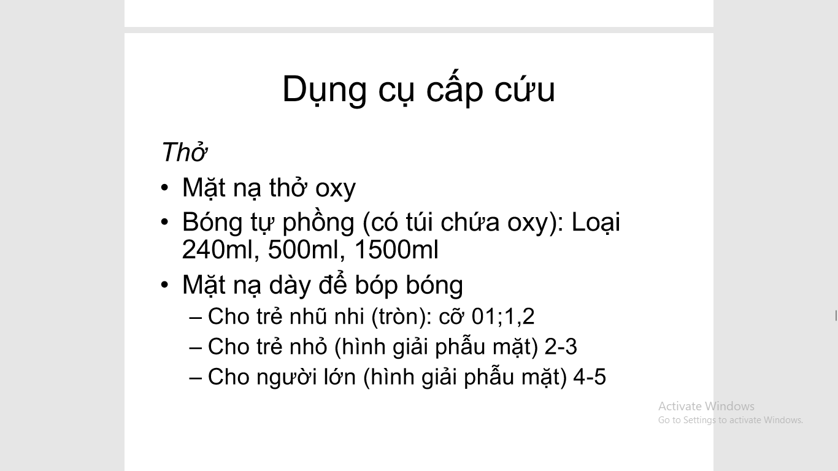

* Dùng kim chích qua xương khi BN sốc nặng ko lập vein dc => truyền dc tất cả mọi thứ

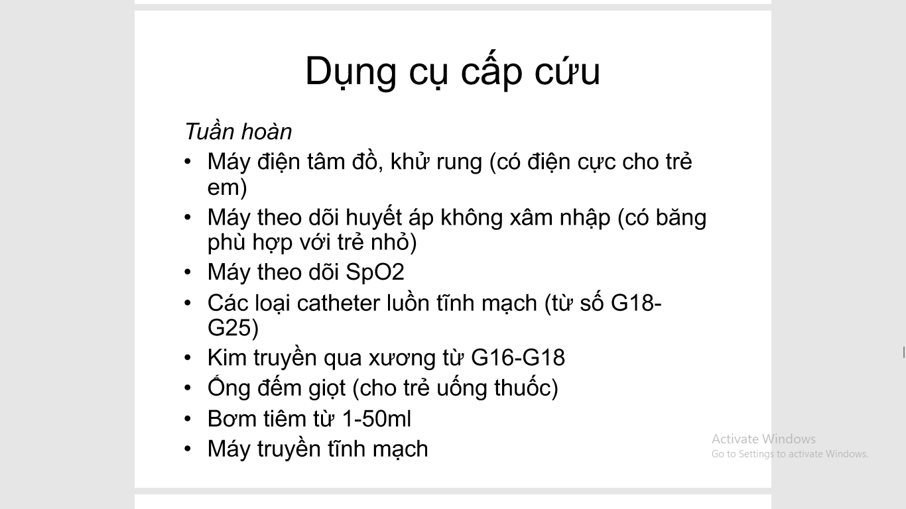

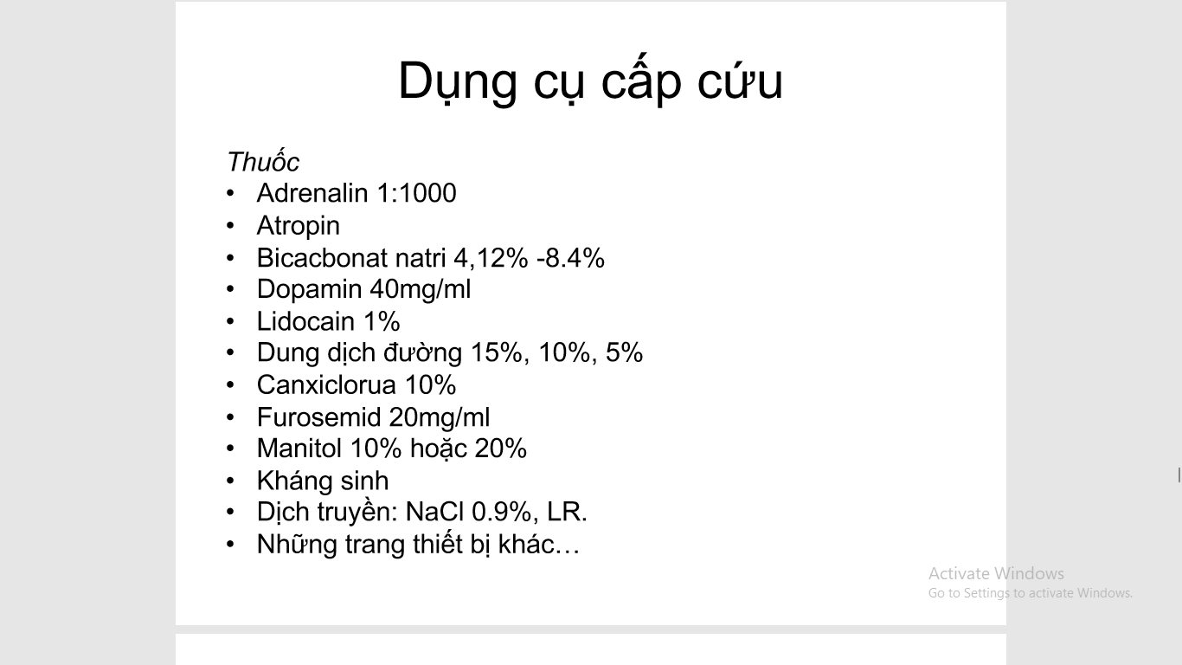

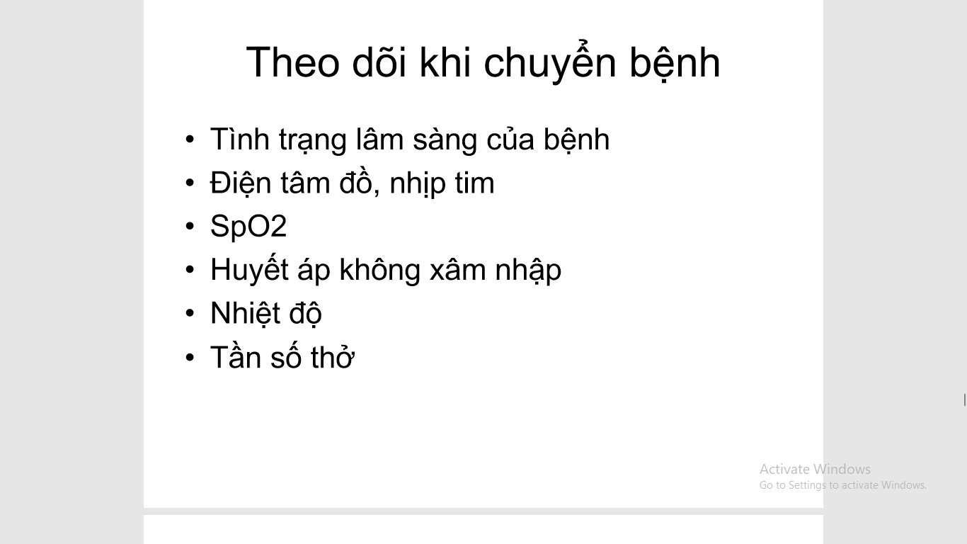

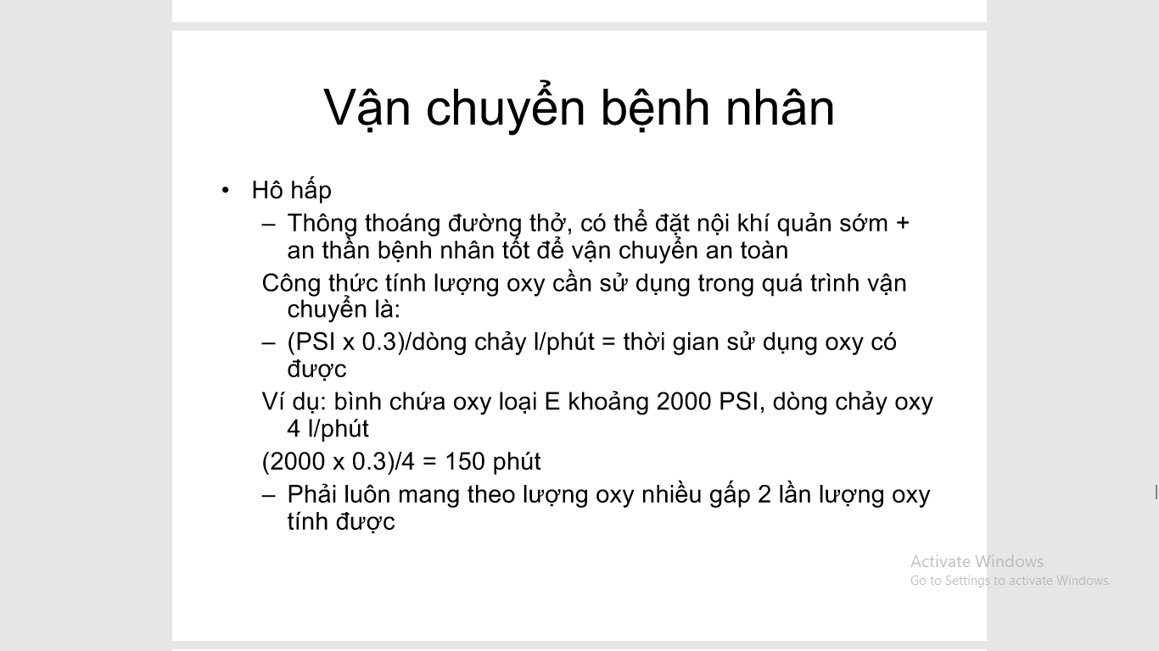

* Chỉ số PSI coi trên đồng hồ bình oxy loại E x 0,3 => ra số lít oxy còn lại trong bình. Chia cho dòng chảy đang dùng thì ra được tg còn lại
* Mang dư phòng tg vận chuyển kéo dài hoặc trẻ tăng nhu cầu oxy

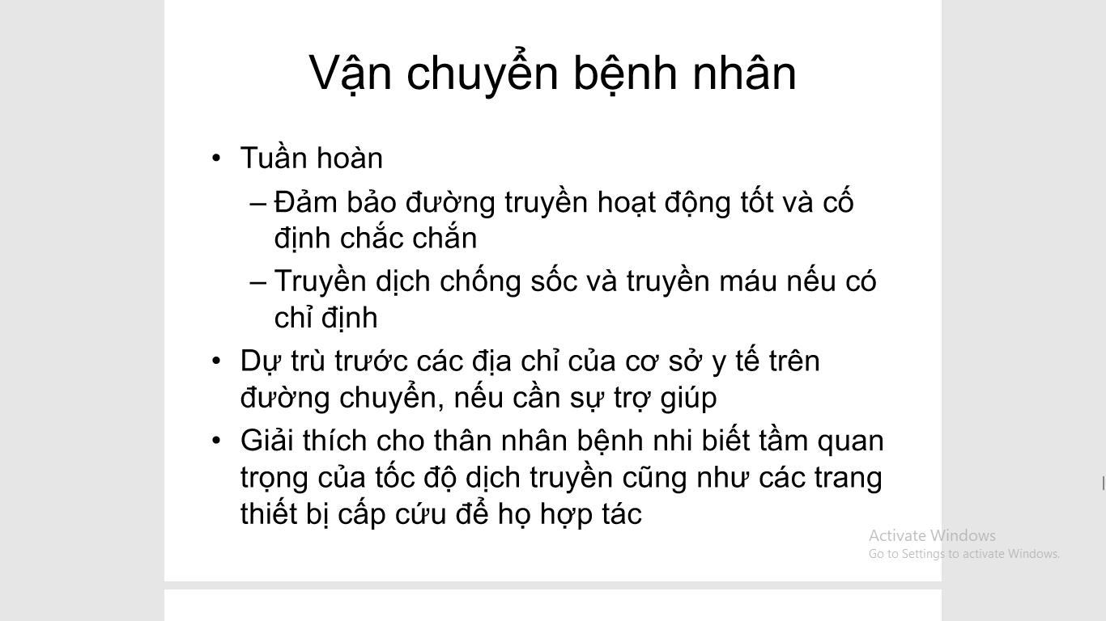

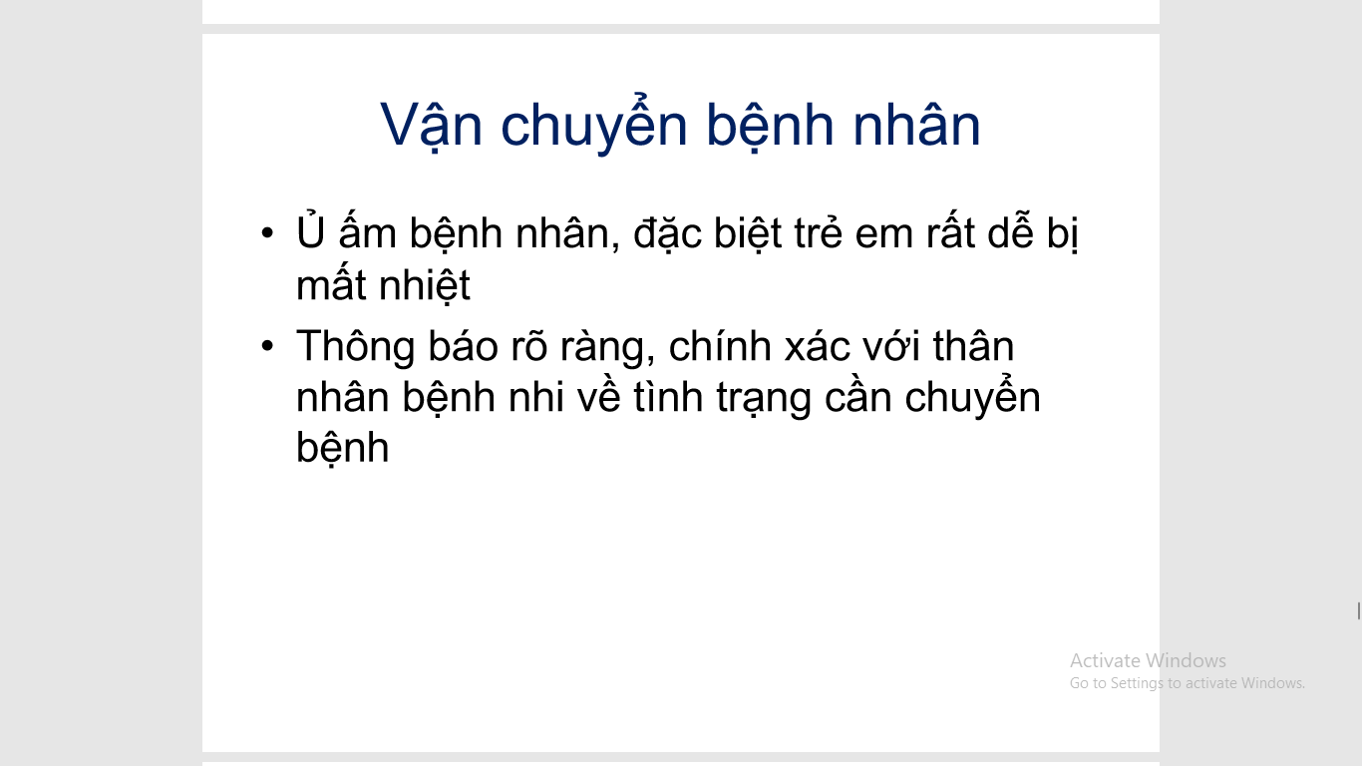

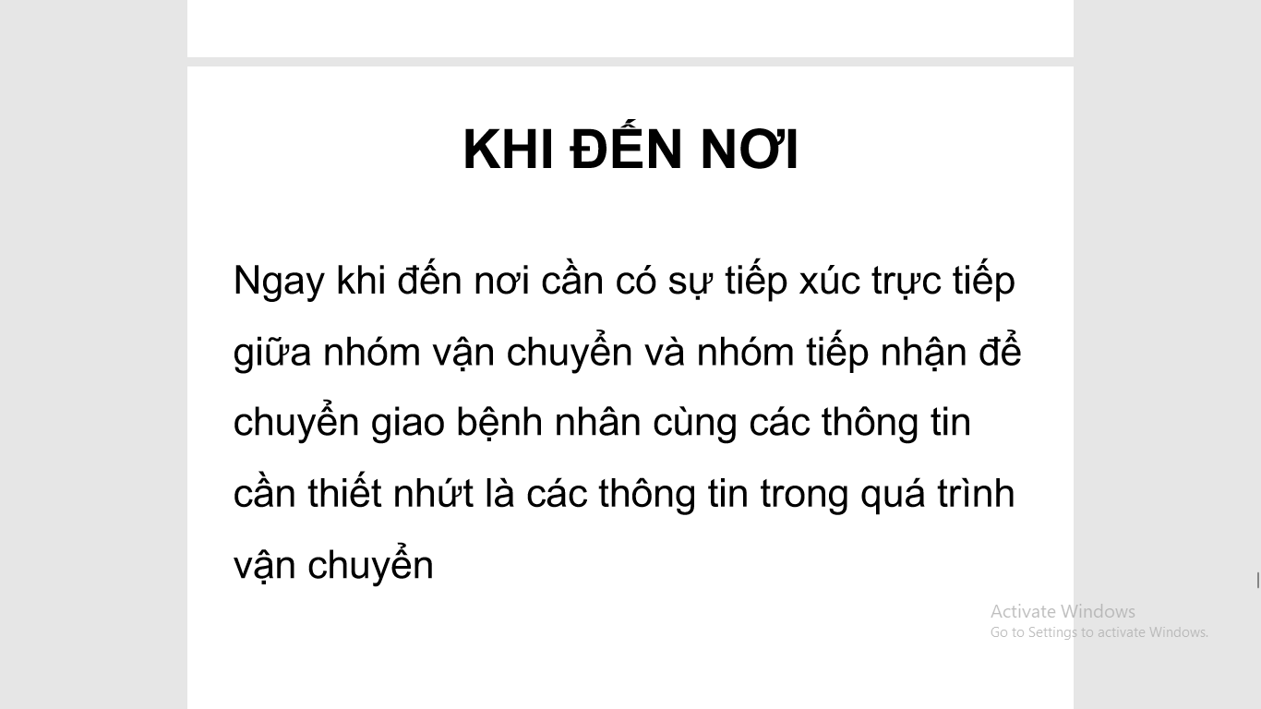

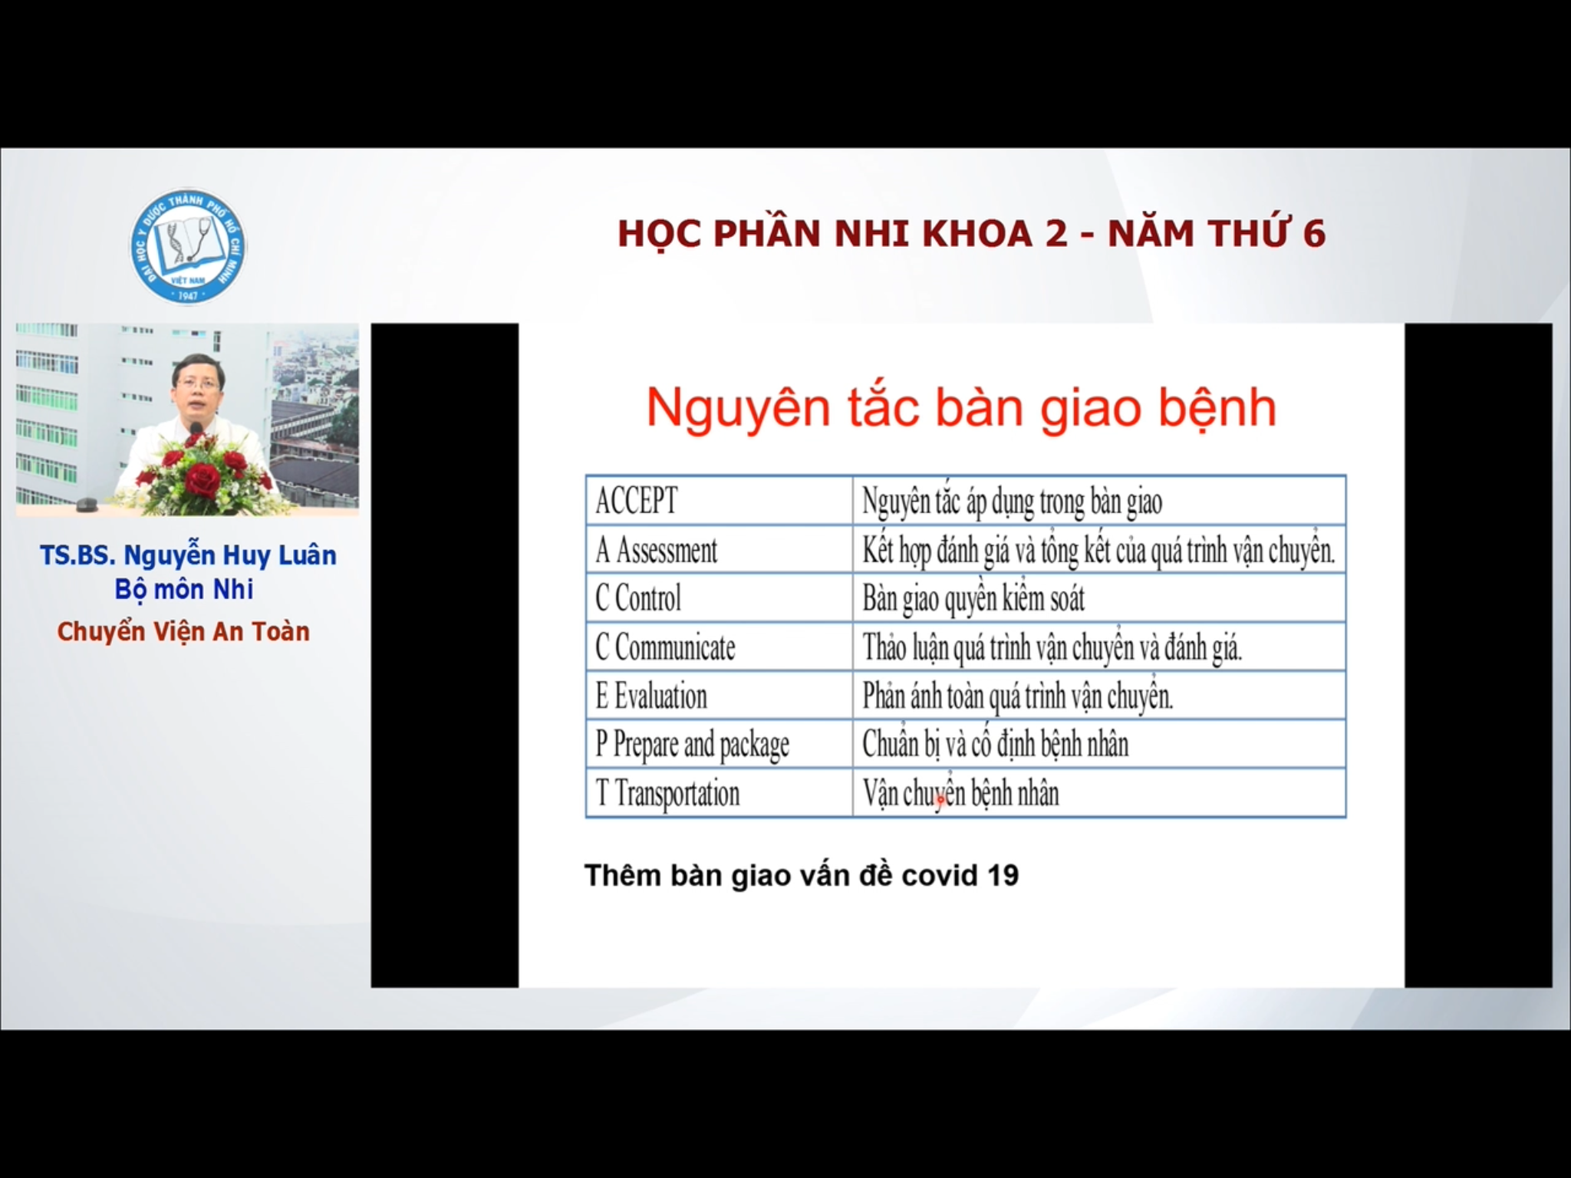

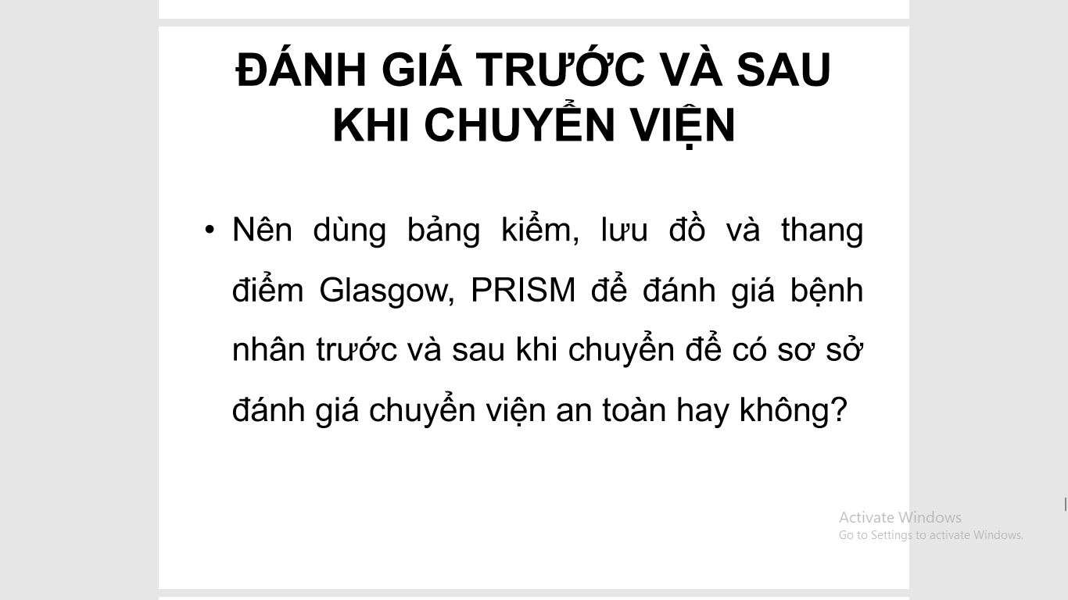

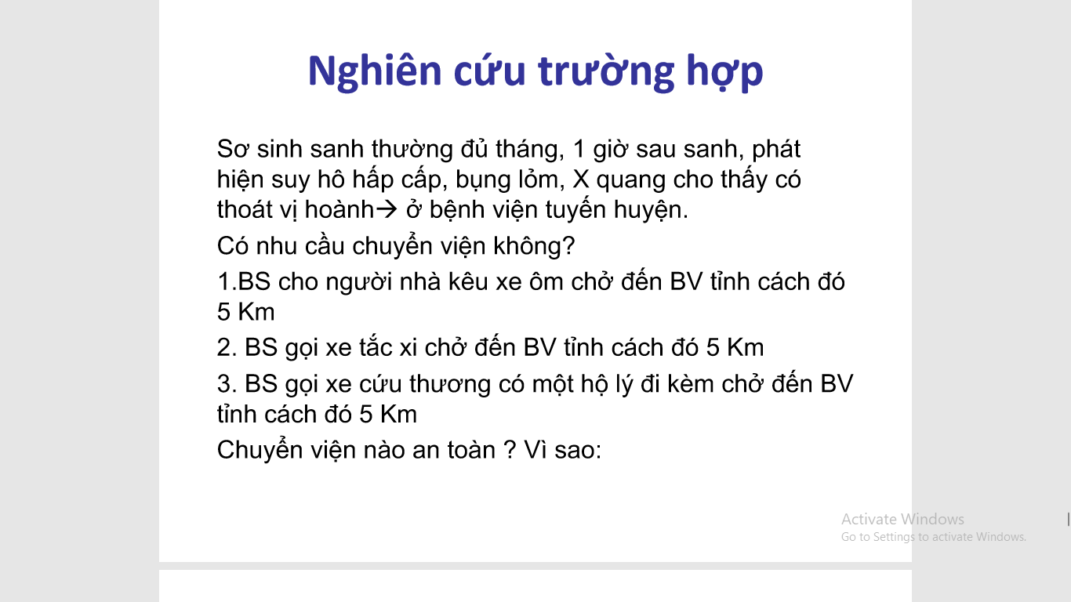

* BN cần chuyển do BV tuyến huyện ko xử lí dc thoát vị hoành
* Cả 3 tình huống đều ko hợp lí, TH3 chỉ có hộ lí thôi => cần ít nhất 2 ng, trong đó có 1 bs, chuyên môn cao….

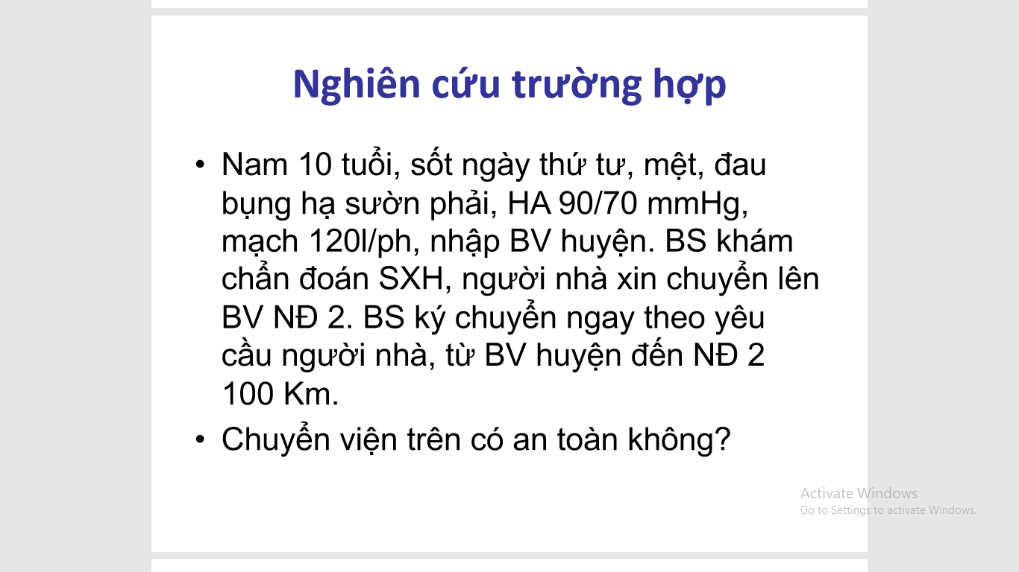

* Sốc SXH: HA kẹp => cần sơ cấp cứu trước cho BN ổn định rồi xử trí tiếp. Nhưng hiện tại các NVYT các tuyến đều đã dc tập huấn phác đồ xử trí SXH => ở mức độ nặng vừa phải thì BV tuyến huyện vẫn xử lí dc => nếu ko nhiều BC nặng (sốc kéo dài/SHH nặng cần đặt NKQ thở máy) thì ko cần chuyển viện.

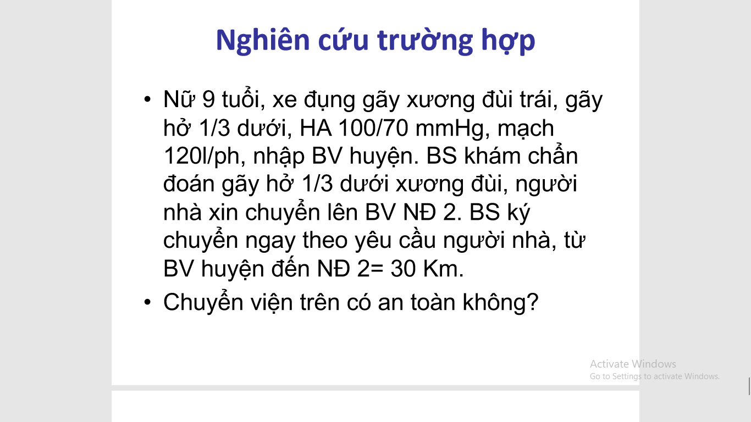

* Lúc NV thì chưa sốc nhưng mạch đã nhanh
* Cần sơ cấp cứu trước: cố định xương (tránh sốc do đau và chảy máu them), truyền dịch…làm phản ứng chéo để xđ nhóm máu cho tuyến trên truyền máu kịp thời => chuyển

ửa 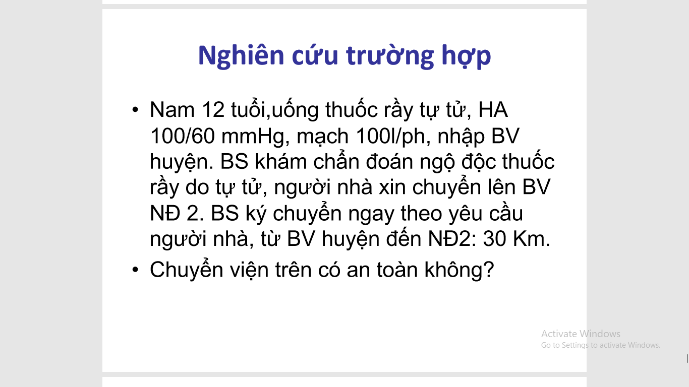

* Tình trạng BN vẫn ổn nhưng cần rửa dạ dày càng sớm càng tốt (tốt nhất 1-3h từ khi uống)

